# 绿色是需要背的

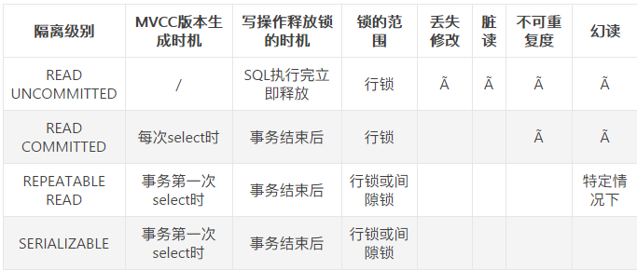

# 第3章

## 3-1数据库架构

### 如何设计一个关系型数据库



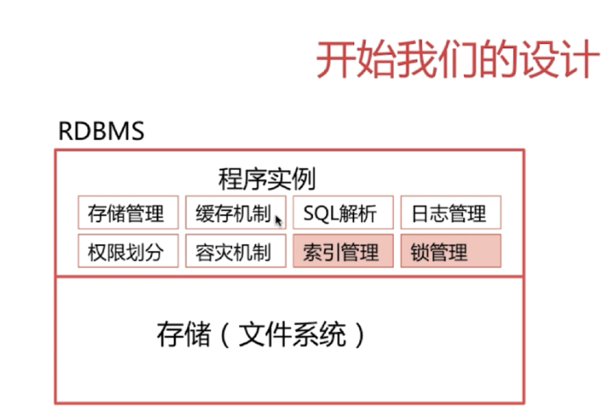

回答：首先将其划分为两个模块，一个是存储模块，该部分类似一个文件系统，将数据持久化磁盘中。另一个是程序实例模块，来对存储进行逻辑上的管理，将逻辑关系转换为物理存储关系的存储管理，优化执行效率的缓存模块，将sql语句进行解析的sql语句模块，记录操作的日志管理模块，进行多用户管理的权限划分模块，灾难恢复模块，优化数据查询的索引模块，支持并发操作的锁管理

### 索引模块

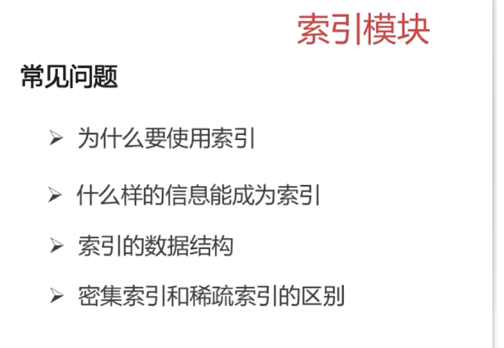

#### 为什么要使用索引

全表扫描效率慢，索引的灵感来自字典，使用索引可以快速查询信息

#### 什么样的信息能成为索引



#### 索引的数据结构（通常是b+树）

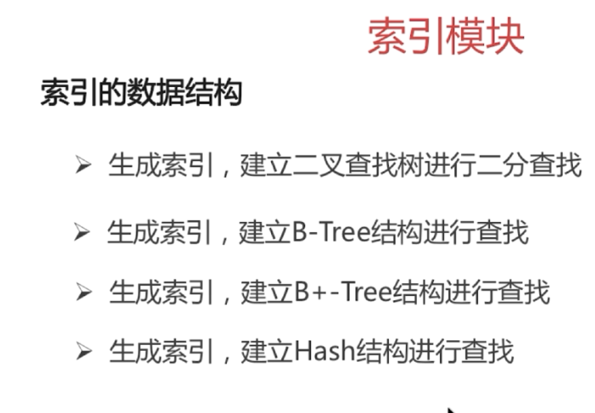

## 3-2优化你的索引-运用二叉查找树

### 二叉查找树（对半搜索，时间复杂度O(log2N),缺点1是变成线性查找树，时间复杂度为o(n)，缺点2是树的深度很深）

查找，既要提高时间复杂度(二叉查找缩短了时间)，又要降低io的次数，（我们的想法的是每个节点存储的数据多一点，就想到Btree）

## 3-3优化你的索引-运用B树

### B树的定义

一颗m阶B树是一颗平衡的m路搜索树。它或者是空树，或者是慢则下列性质的树：

1. 跟节点至少有两个子女
2. 每个非根节点所包含的关键字个数j:满足下列关系（m/2向上取整-1）<=j<=m-1
3. 除根结点以外的所有结点（不包括叶子结点）的度数正好是关键字总数加1，故内部子树个数k满足：（m/2向上取整）<=k<=m
4. 所有叶子结点都位于同一层

### 优化你的索引-运用B树

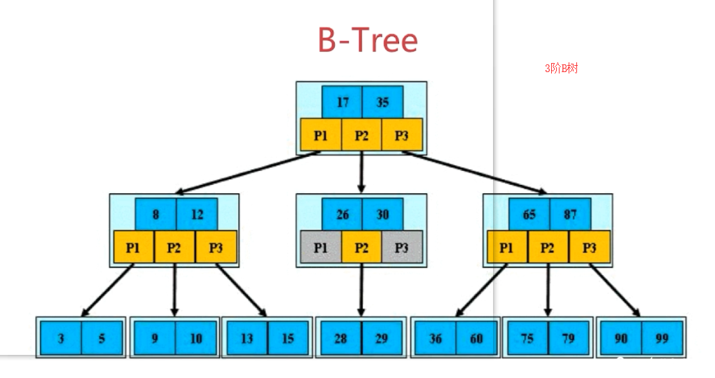

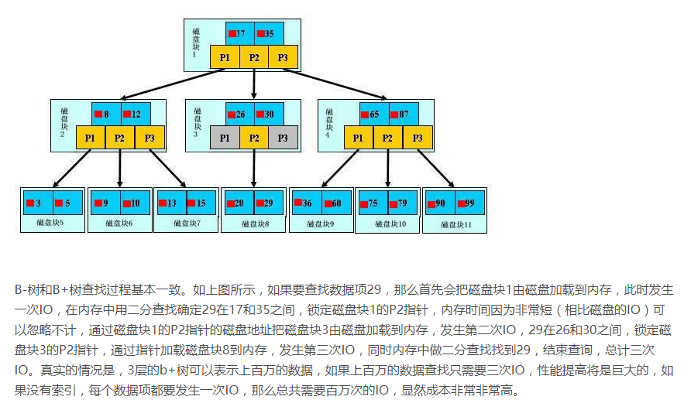

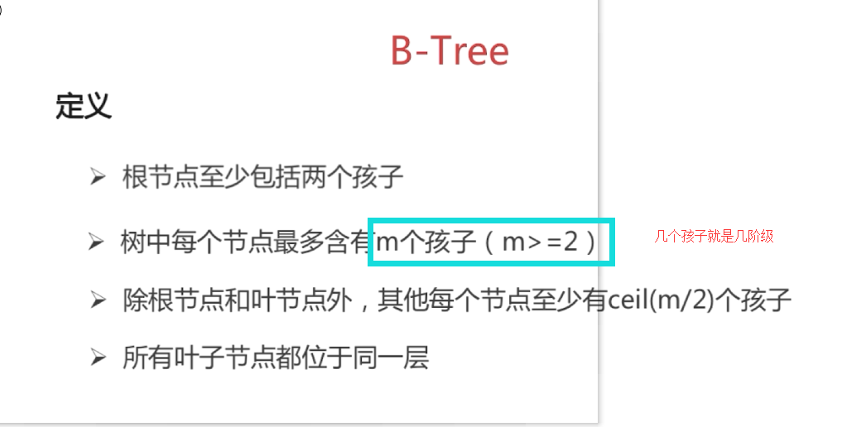

除根节点和叶子节点，每个节点至少又ceil（m/2）个孩子，目的只有一个，就是让每个索引块尽可能存储多的信息，让树的高度降低，同时减少io次数

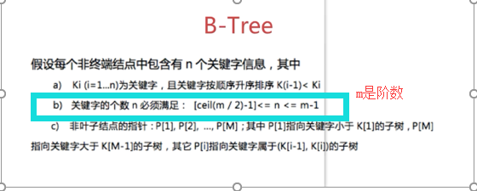

### *****B-tree 的实现

2-3树的插入实现的三种情况

* 对于空树，插入一个值就行了，然后变成2节点
* 插入节点到一个只有一个值的2节点上，变成2个值的3节点就行了
* 插入到2个值的3节点上需要选择其一来上移

2-3树的删除实现

* 对于2个值的3节点，直接删除就行
* 对于一个值的2几点需要考虑4种情况（对于删除叶子节点是1值2节点的4种情况）
* 此节点的双亲也是2结点，且拥有一个3节点的右孩子，只要删除该节点后，在右旋转
* 此节点的双亲也是2结点，它的右孩子也是2结点，办法就是让右孩子变成3结点
* 双亲是3结点，等于将这个双亲结点拆分
* 满二叉树的情况：******
* 如果删除的是非叶子结点且为1值2结点的话，通过将树按中序遍历后得到的前驱或者后继元素来补位。

## **3-4优化你的索引- 运用B+树**

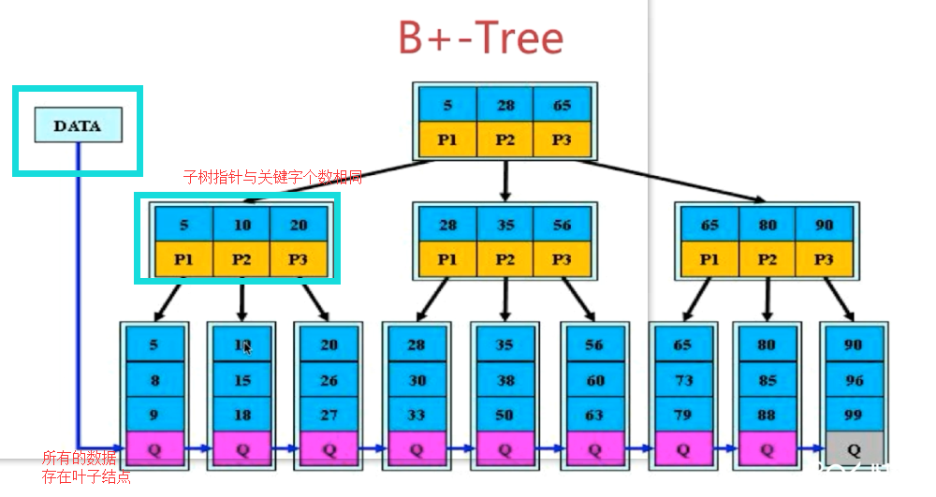

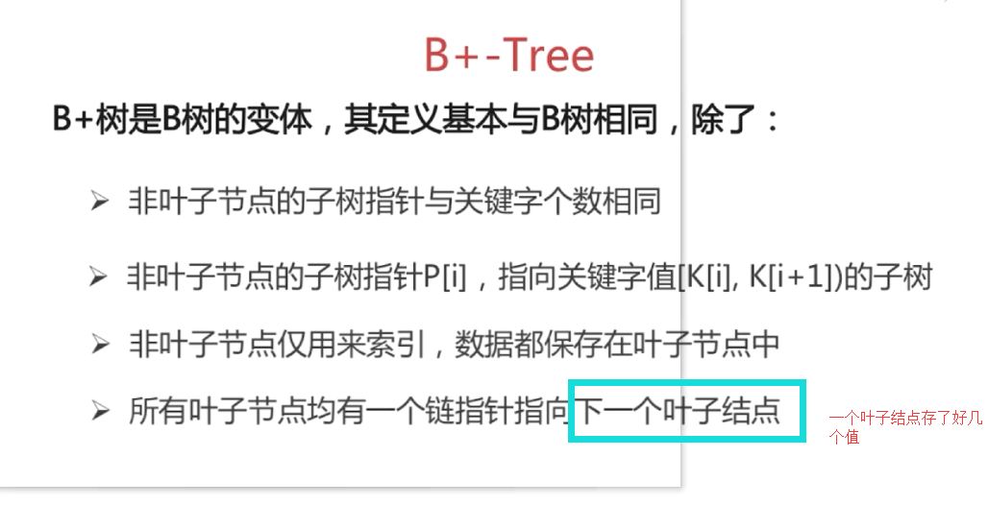

结论：

B+树的磁盘读写代价更低

（B+树的内部结构没有指向关键字具体信息的指针（也就是说不存放数据只存放索引），其内部结点相对于B树更小，如果所有内部结点的关键字存放在同一盘块中，这个盘块所能容纳的关键字数量也越多，一次性读入内存中需要查找的关键字也越多，相对来说IO查找次数也就降低了）

B+树的查找效率比较稳定

由于内部节点并不是指向最终文件的结点，而只是叶子结点关键字的索引，所以任何关键字的查找必须走从跟结点到叶子节点的路，所有关键字查询的长度相同

B+树更有利于对数据库的扫描（利用索引做范围查询）

B树提高磁盘IO性能并没有解决元素遍历效率低下的问题，而B+树只需要遍历叶子结点，就可以全部扫描关键字信息

### *****(B+)-tree树的插入删除操作

b+树插入

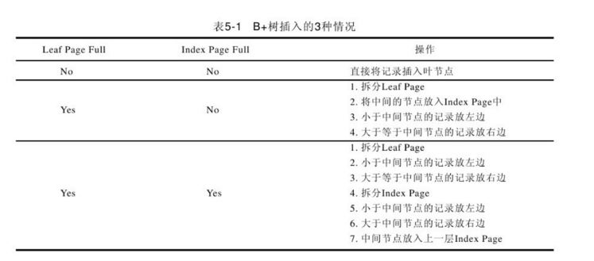

<https://blog.csdn.net/qq_35571554/article/details/82760568>

b+树删除

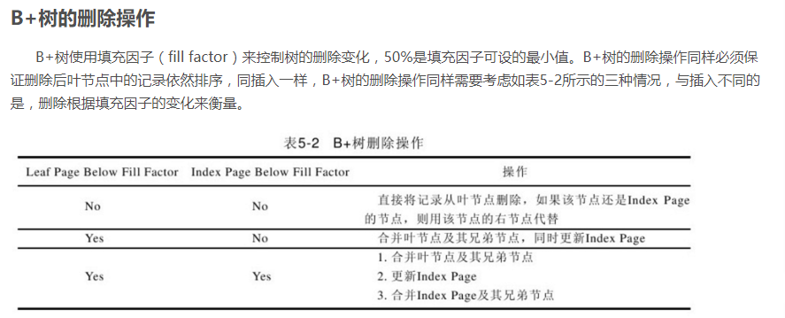

<https://blog.csdn.net/sunshine_lyn/article/details/82747596>

## 3-5优化你的索引-运用hash以及bitmap

### hash索引

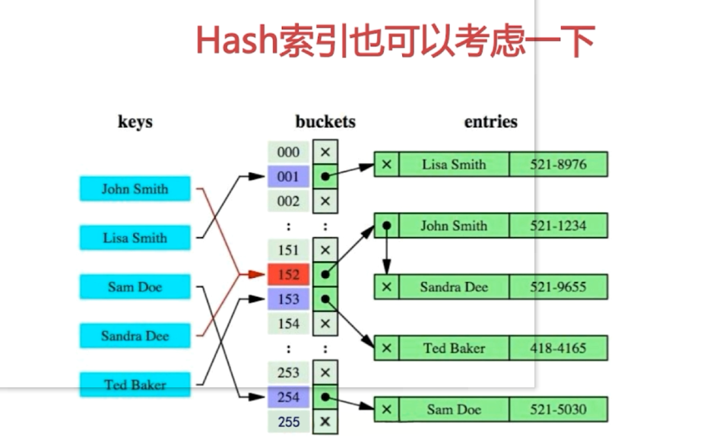

理论上hash索引的查询效率比B+树高，为什么我们不用hash索引取代b+树索引呢

hash索引的缺点

buckets存放两个东西（一个行指针，一个数据）

* 仅仅能满足”=”,“in”,不能使用范围查询（hash索引是存放的经过hash运算的值

）

* 无法被用来避免数据的排序操作（hash索引是存放的经过hash运算的值

）

* 不能利用部分索引键去查询（对于组合索引，hash是对组合键合起来计算，不是单独去对每个键来计算，而B+支持组合索引的部分扫描）
* 不能避免表扫描（hash值存放在一个buckets中，由于不同索引存在相同的hash值，即使取出满足某个hash键值的数据，无法从hash索引中直接完成查询，需要访问buckets中的实际数据）
* 遇到大量hash值相等的情况后性能并不一定就会比B-Tree索引高

### bitmap索引是个神器（适用于某个字段的值只有固定的几种情况，不适合高并发的联机处理系统）（位图索引就是用一行0*1*，其中1为满足条件的，0为不满足条件的）

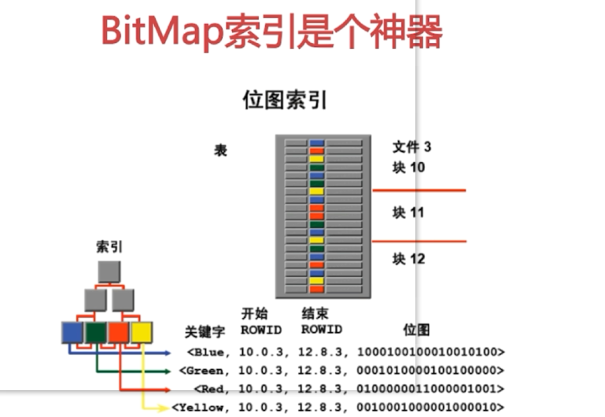

<https://blog.csdn.net/hellojoy/article/details/81740997>

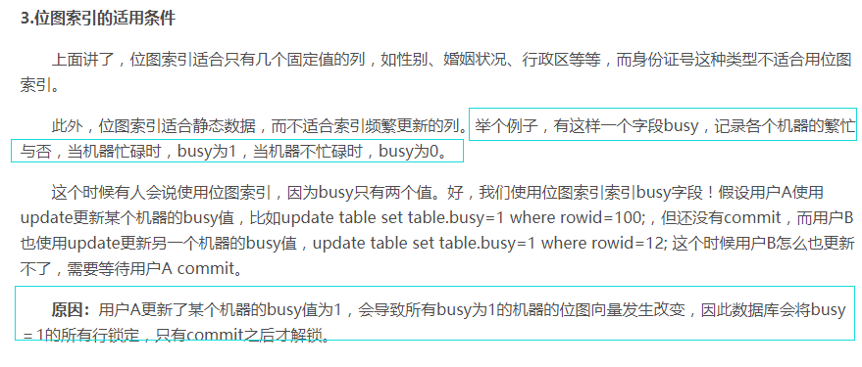

## MyISAM索引实现（数据和索引是分开的）

MyISAM引擎使用B+Tree作为索引结构，叶节点的data域存放的是数据记录的地址。

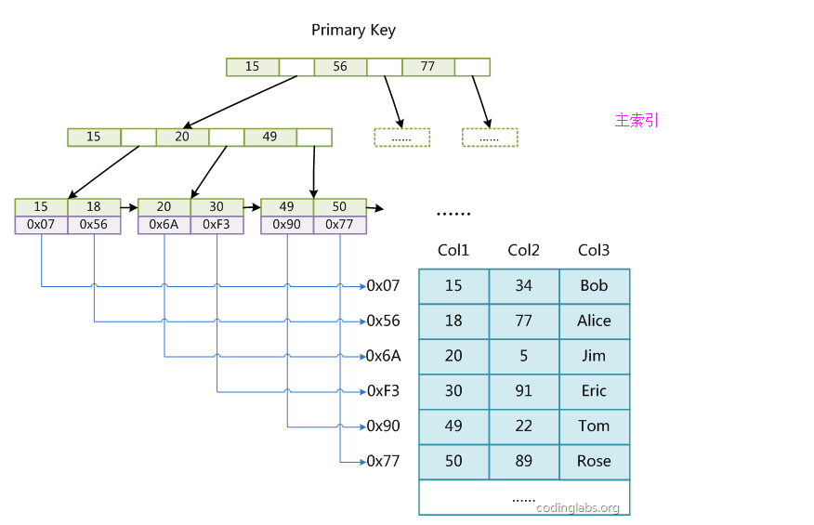

这里设表一共有三列，假设我们以Col1为主键，则上图是一个MyISAM表的主索引（Primary key）示意。可以看出MyISAM的索引文件仅仅保存数据记录的地址。在MyISAM中，主索引和辅助索引（Secondary key）在结构上没有任何区别，只是主索引要求key是唯一的，而辅助索引的key可以重复。如果我们在Col2上建立一个辅助索引，则此索引的结构如下图所示：

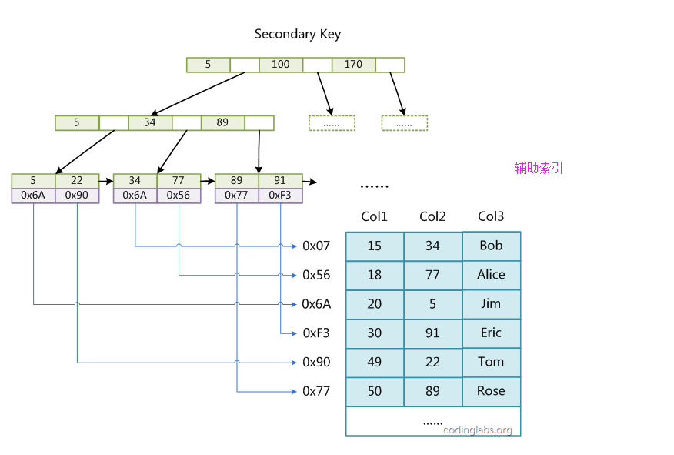

同样也是一颗B+Tree，data域保存数据记录的地址。因此，MyISAM中索引检索的算法为首先按照B+Tree搜索算法搜索索引，如果指定的Key存在，则取出其data域的值，然后以data域的值为地址，读取相应数据记录。MyISAM的索引方式也叫做“非聚集”的，之所以这么称呼是为了与InnoDB的聚集索引区分。（注意仅仅是为了做区分）

## InnoDB索引实现

虽然InnoDB也使用B+Tree作为索引结构，但具体实现方式却与MyISAM截然不同。

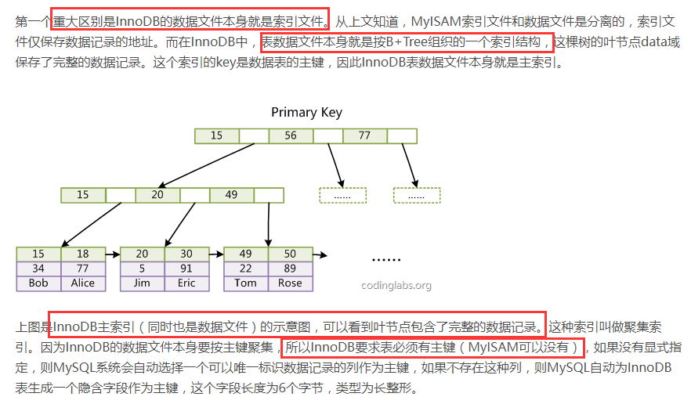

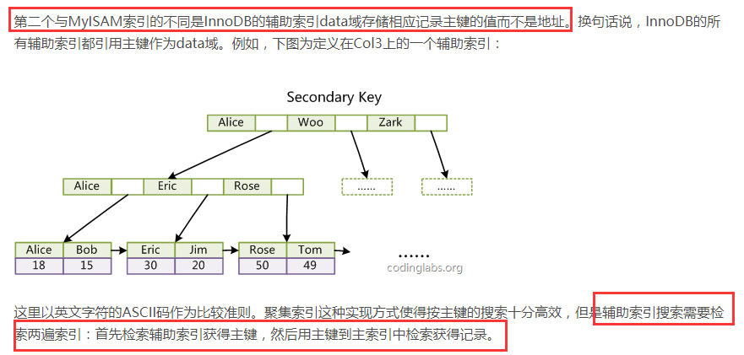

## 3-6密集索引和稀疏索引的区别

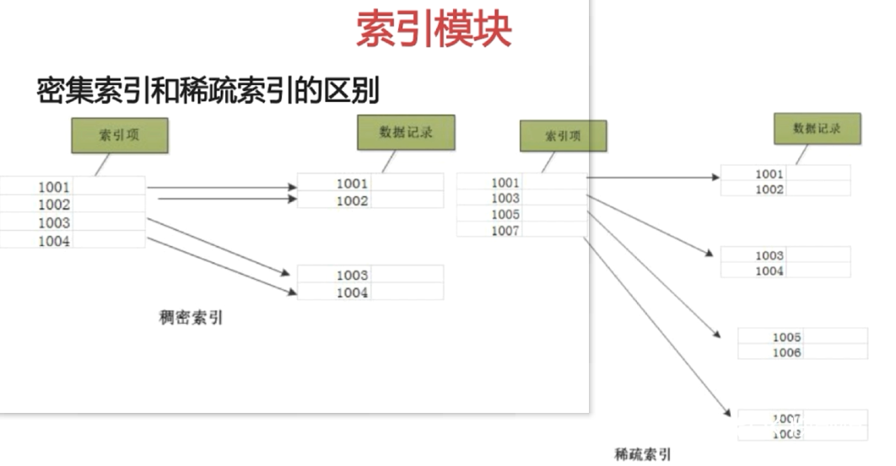



### InnoDB（InnoDB是一个存储引擎）

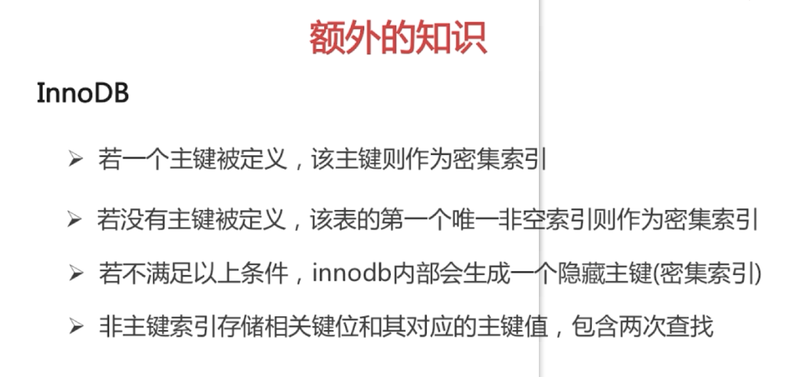

看下图：非主键索引就是先根据辅助键找到对应的主键值，然后在根据 主键值去找对应的值（下图的红线标注的过程）

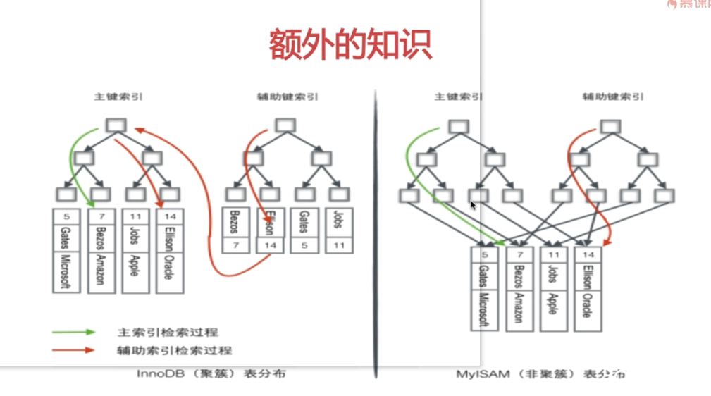

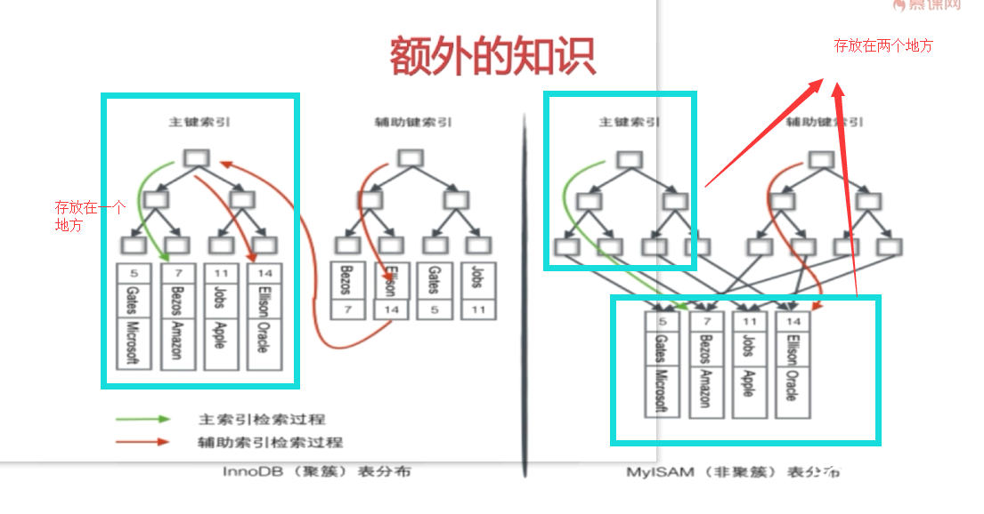

查看数据库（ibd是index basedata ）

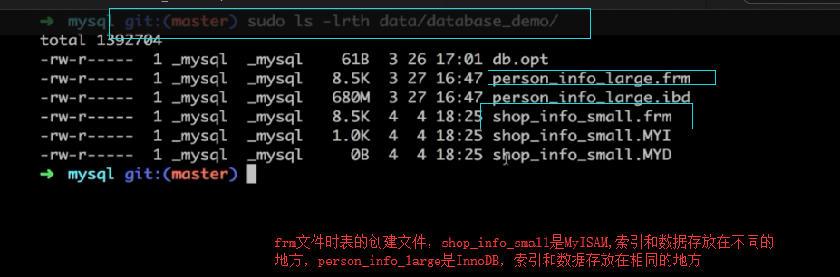

## 3-7索引额外的问题值如何调优sql

为什么要使用索引 避免全表扫描去查找数据，提升检索效率

什么样的信息能成为索引 主键，唯一键，让数据具有区分的字段

索引的数据结构 主流是b+树，还有hash和bitmap，mysql数据库不支持bitmap

密集索引和稀疏索引的区别 密集索引文件中的每个搜索码值都对应一个索引值，稀疏索引文件只为索引码的某些值简历索引项

### 索引模块衍生出来的问题，以mysql为例

#### 如何定位并优化查询sql（步骤1，2，3）

1. 根据慢日志定位慢查询sql

慢日志就是用来记录执行比较慢的sql

* show variables like ‘%quer%’ 模糊查询，显示Mysql服务器配置信息

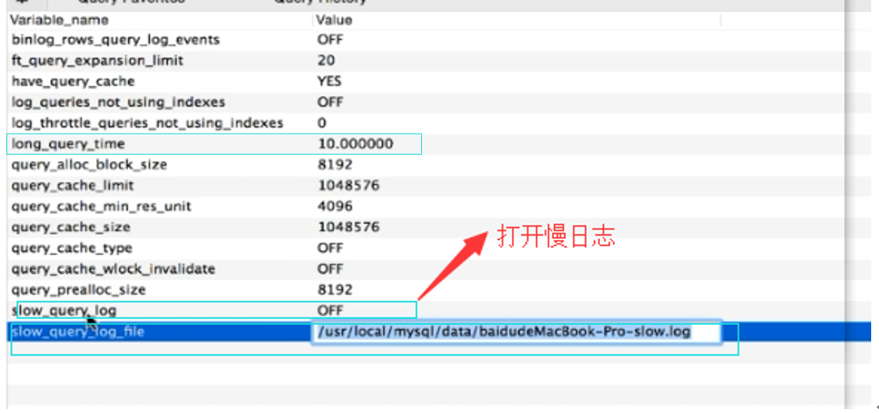

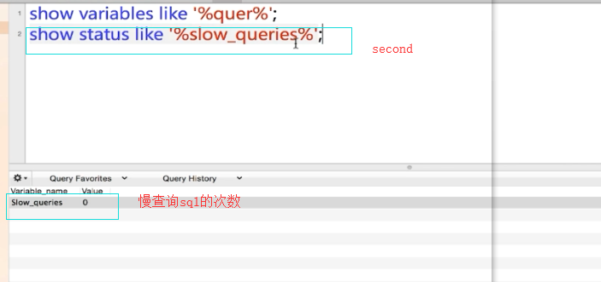 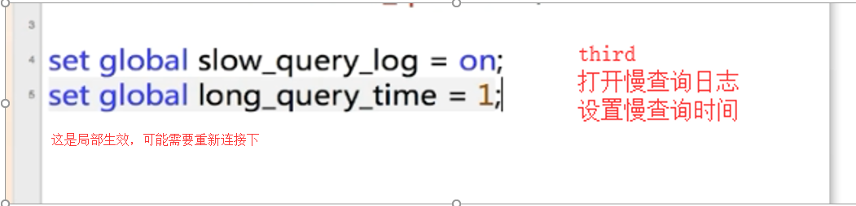

注意，慢查询记录只在本次会话中有效，一但关闭会话，就会置为0

1. 使用explain等工具分析sql

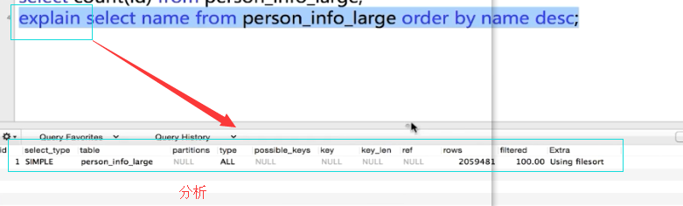

type表示mysql找到需要数据行的方式

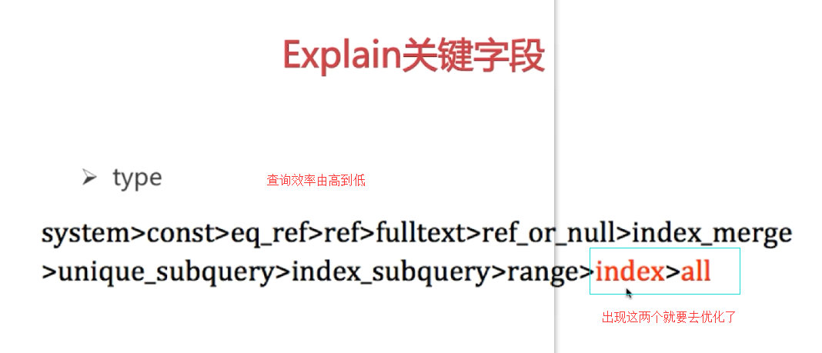

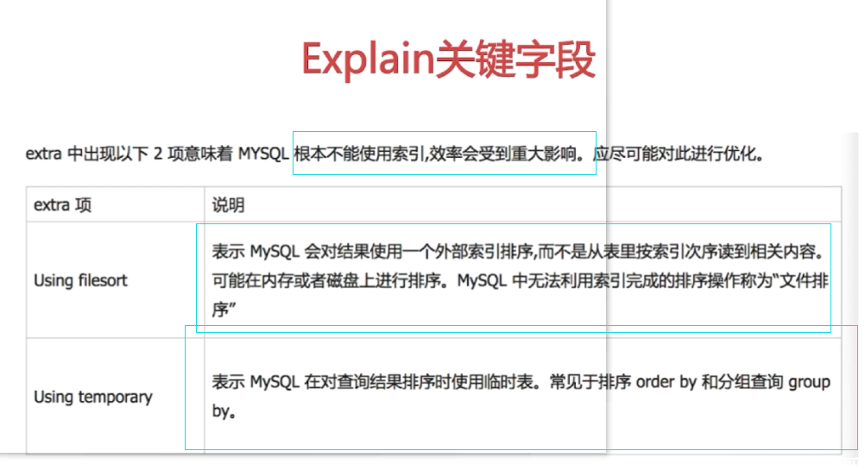

mysql中无法利用索引进行的排序，我们统称为文件排序。（这个排序可能在磁盘，可能在内存）

1. 修改sql或者尽量让sql走索引

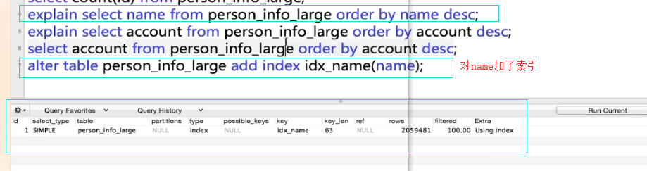

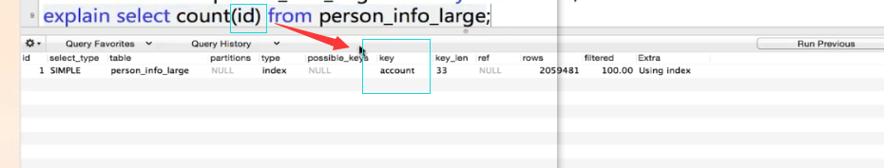

对于上面的查询语句走的是account索引没有走id索引的原因。

mysql的查询优化器做决定，最重要的目标是使用索引，使用最严格的索引来消除尽可能多的数据行，（最终目标是提交select语句查找数据行，而不是排除数据行），优化器排除数据行的原因在于排除数据行的速度越快，找到与条件匹配的数据行就越快，因此查询优化其会根据它的分析和判断标准决定走那个索引。这里没有走主键索引的原因是，

密集索引的叶子结点把其他列的数据也存放在叶子结点中，效率比稀疏索引低，因为稀疏索引只存了关键字以及主键的值，这样在内存中可以加载更多的关键字和值

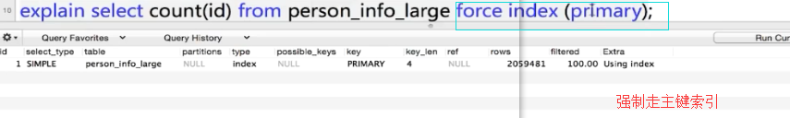

#### 联合索引的最左匹配原则的成因

#### 索引是建立的越多越好吗

## 3-8联合索引的最左匹配原则的成因

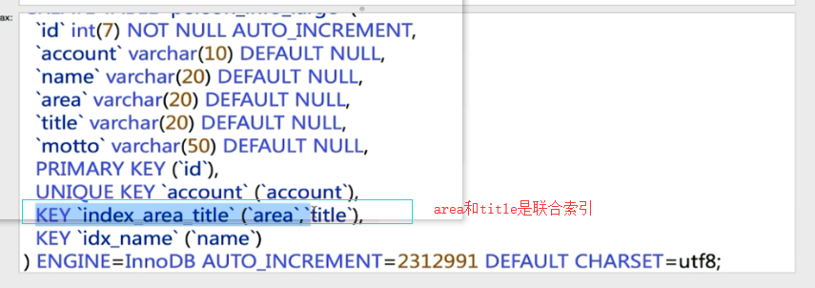

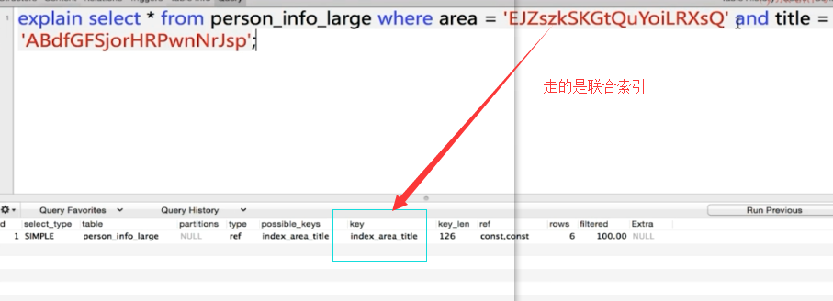

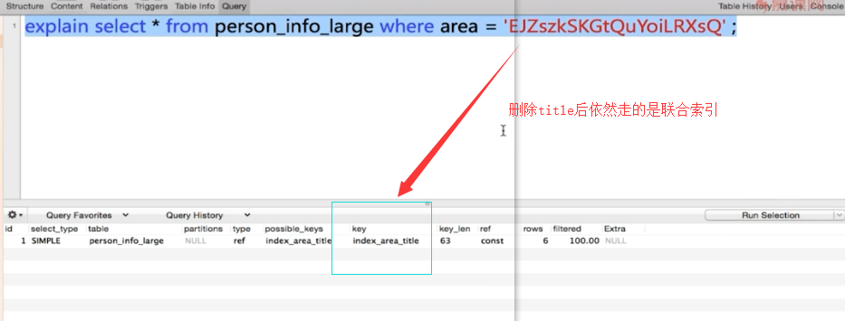

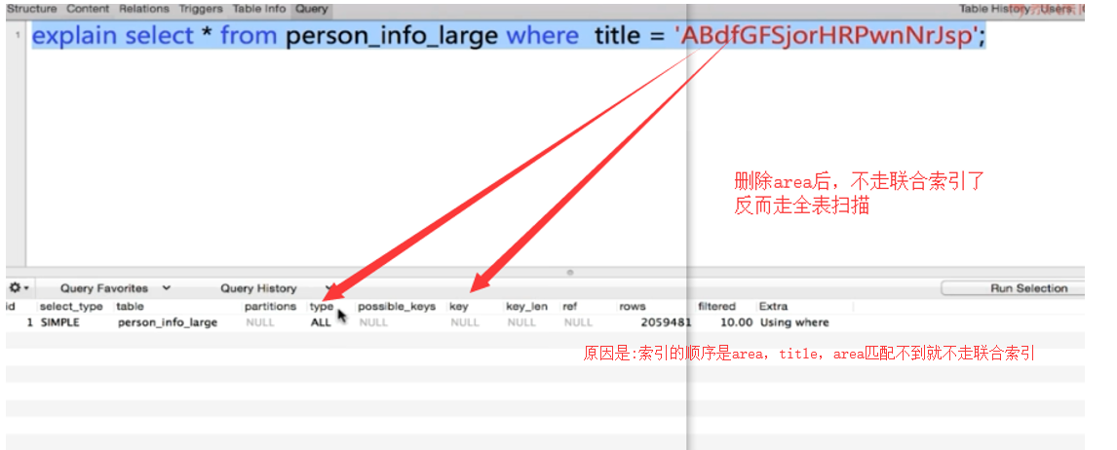

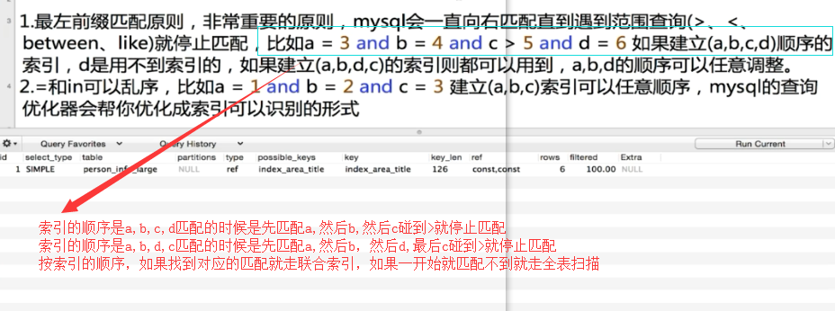

### 联合索引的最左匹配原则的成因（解释上面删除area后不走联合索引的原因）

mysql会对联合索引的第一个索引字段1排序，在第一个排序的基础上在对第二个索引字段2排序，其实类似实现了order by 字段1，order by 字段2这种排序规则，所以第一个字段是绝对有序，第二个字段就是无序的，因此使用第二个字段进行条件判断是用不到索引的

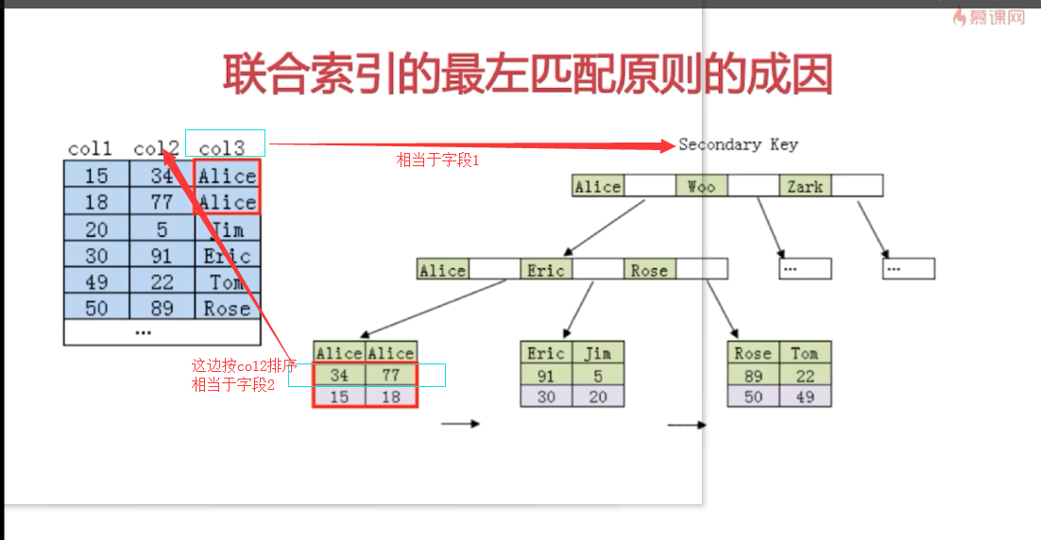

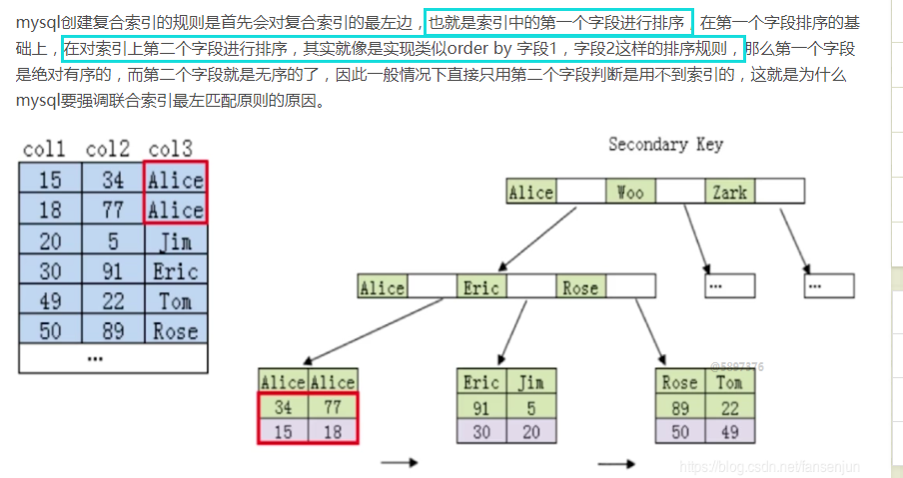

## 3-9索引额外问题之索引是建立越多越好吗



索引总结

复习索引相关的知识，学习主外键，唯一键，研究mysql的innodb和myASIM

## 3-10锁模块之MyISAM与InooDB关于锁方面的区别

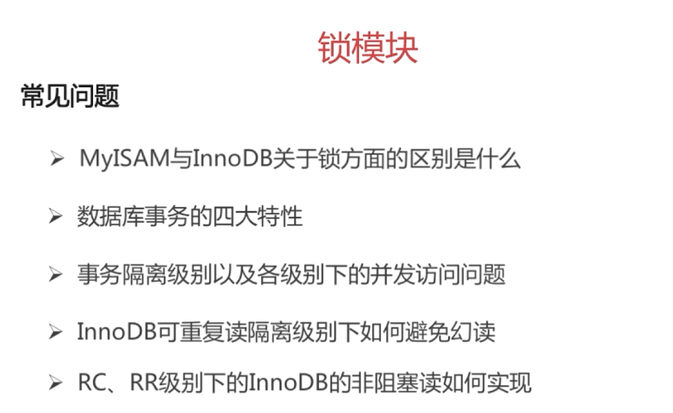

### MyISAM与InnoDB关于锁方面的区别是什么

MyISAM默认用的是表级锁，不支持行级锁。

InnoDB默认用的是行级锁，也支持表级锁

### 测试准备（一个InnoDB引擎表，一个MyISAM引擎表）

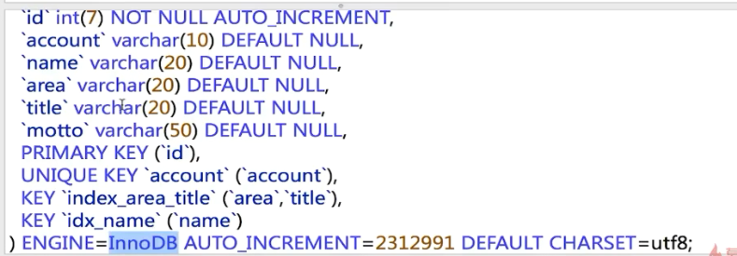

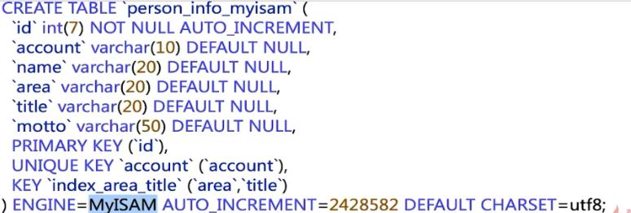

#### 并发测试MyISAM(MyISAM不支持事务)引擎的表person_info_myisam

select * from person_info_myisam where id between 1 and 2000000(这个查询语句需要很长的时间，MyISAM默认是表级锁，不支持行级锁)，我们立马去执行update person_info_myisam set account=account where id=2000001.发现本来执行很快的这个语句，阻塞了

原因是：当MyISAM进行查询的时候，MyISAM会对表上一个表锁，锁住这张表，去block其他的session对这张数据表的更新。（原理是：对于MyISAM来说，当对数据进行select的时候，会自动增加一个表级别的读锁，对数据进行增删改的时候，它会操作表添加一个写锁，当读锁未被释放的时候，另外一个session加写锁就会被阻塞）

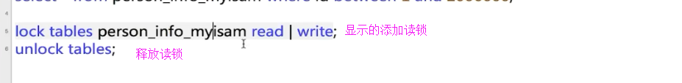

**读锁是共享锁，写锁是排它锁（注意select语句也是可以上排他锁的，加了for update就是排它锁）**



总结：MyISAM默认支持表级锁，不支持行级锁，表级锁会锁住整张表，对第一条到第两百万条数据进行查询的时候，会对两百万以外的数据比如第两百零一条数据进行更新的时候，会锁住，如果是行级锁的话，只会对第一条到第两百万条数据上锁。

#### 并发测试InnoDB（InnoDB支持事务）引擎的表person_info_large

InnoDB的加锁和解锁是分成两个步骤的，先对同一个事务里的一批操作加锁，commit的时候对事务里的一批操作解锁。（InnoDB的commit是自动提交的）

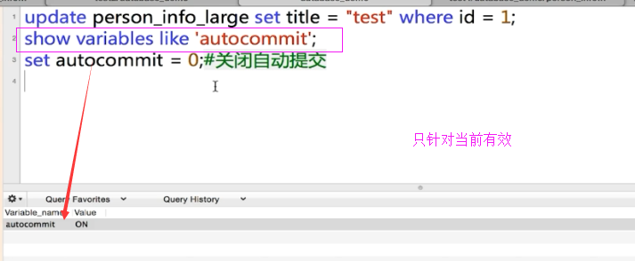

InnoDB对select进行了改进，select操作并未对该行上锁，即使关闭了自动提交，不手动commit，update操作也是可以执行的（这是非阻塞的select）



3-11锁模块之MyISAM与InooDB关于锁方面的区别

InnoDB如果给同一行加共享锁，是不会起冲突的。

只要操作表里面的数据都会上表级锁，表级锁与索引无关。

行级锁是否与索引有关，InnoDB在sql没有用到索引的时候用的是表级锁，在sql用到索引的时候用的是行级锁以及get锁（get锁是走普通非唯一索引的时候用到的）

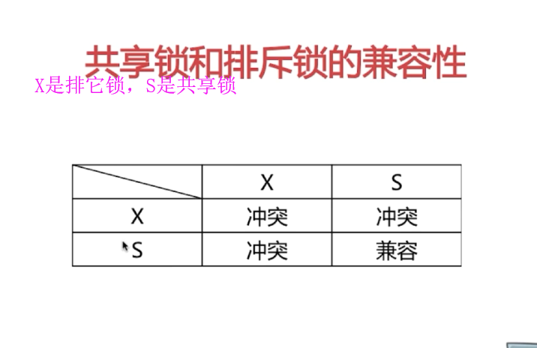

### 总结

MyISAM默认用的是表级锁,不支持行级锁，InnoDB默认用的是行级锁，支持表级锁。

行级锁是否一定比表级锁好？？？不一定，锁的力度越细，代价越高，和表级锁相比，表级锁只需要在表的头部加锁，行级锁要扫描到某行的时候，对其上锁，这样代价是比较大的，InnoDB支持事务的同时，比MyISAM带来更大的开销，同时InnoDB有且只有一个聚集索引的，数据文件是和索引绑定在一起的，必须要有主键，通过主键索引效率很高，但是辅助索引需要查两次（先查到主键，然后通过主键来查数据），而MyISAM是非聚集索引，数据文件是分离的，索引保存的是数据文件的指针，主键索引和辅助索引是独立的分离的，因此MyISAM在检索系统中（也就是在增删改很少的系统中），其性能要好于InnoDB。

### MyISAM适合的场景

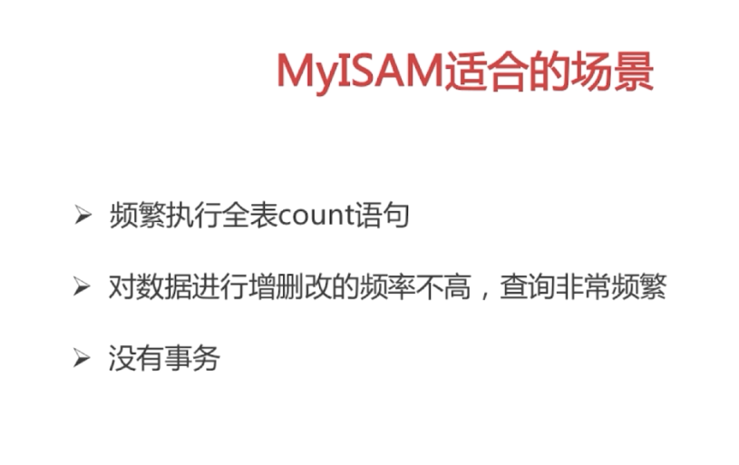

对于InnoDB来讲，它是不保存表的具体行数的，InnoDB在执行select count(*)的时候，需要重新扫描统计表，MyISAM用一个变量记录表的行数。

增删改涉及到一些锁表操作，虽然对于插入操作，可以通过一些配置，可以让索引从表的尾部插入数据，依然会产生很多碎片（不太了解）。

### InnoDB的适用场景

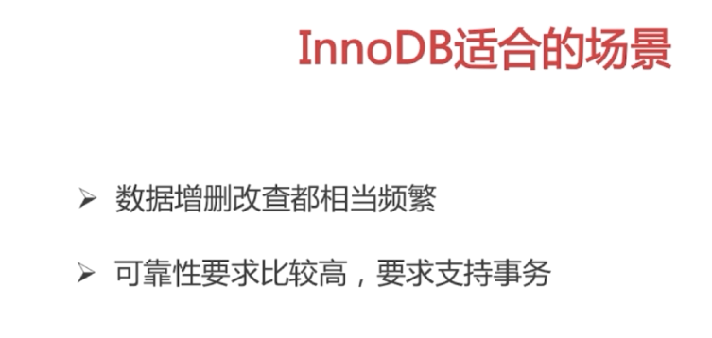

增删改只会锁住某行

### 意向锁

**意向锁**是指，未来的某个时刻，事务可能要加共享/排它锁了，先提前声明一个意向。

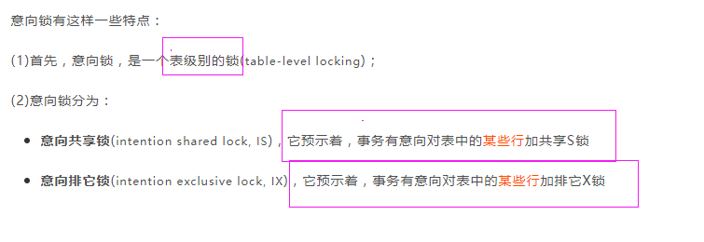

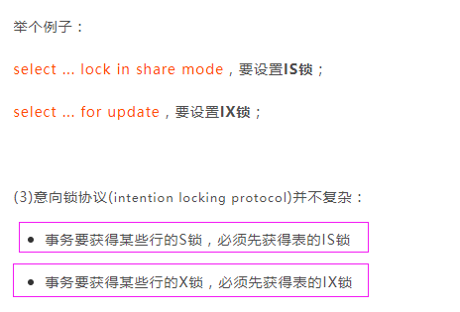

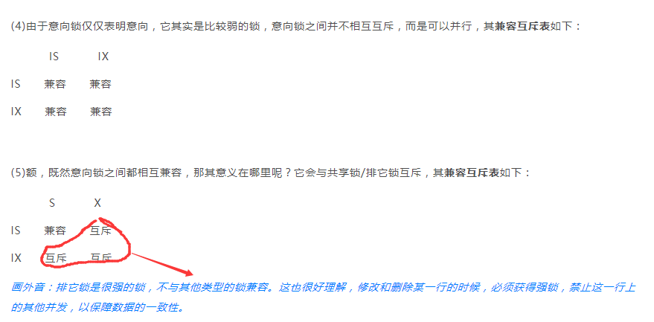

### 插入意向锁

<https://blog.csdn.net/shenjian58/article/details/89850629>

### 数据库锁的分类

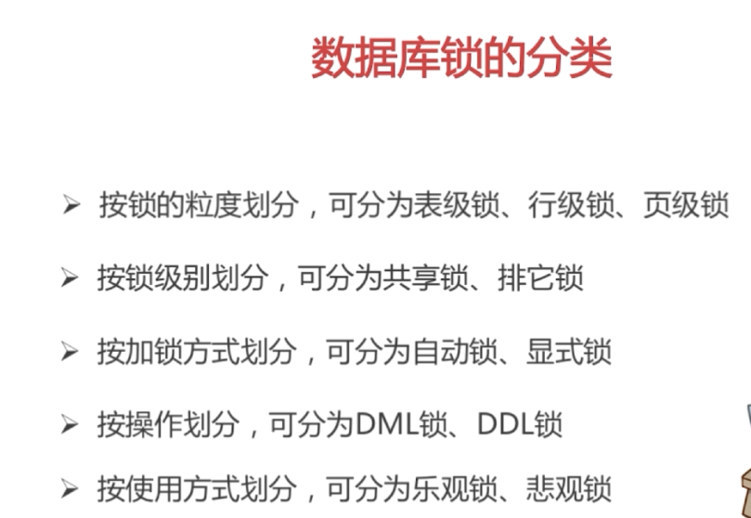

页级锁：不常用的BDB引擎，用的是页级锁（锁定位同一逻辑块的相连几行数据）。

InnoDB在上行级锁的时候，会先上一个表级别的意向锁。

自动锁：比如意向锁，MyISAM的表锁，以及update,insert,delete加的锁，这些是mysql自动上的

显示锁：比如select * from table for update,lock in share mode (for update是排他锁，lock in share mode是共享锁)

DML锁：对数据进行操作的锁

DDL锁：对表结构进行划分的

悲观锁：对外界的修改持保守态度，因此在整个数据处理过程中，将数据处于锁定状态，悲观锁的实现依靠数据库里面提供的锁机制，只有数据里面的锁机制，才能真正保证数据访问的排他性，否则即使在本系统中实现了加锁机制，也不会保证外部系统不会修改数据，全程用排它锁锁定，正是一种悲观锁的实现。悲观并发机制实际上是先取锁在访问数据的保守策略，为数据处理的安全提供了保证，但是在效率方面，处理数据库加锁的机制，回产生额外的开销，增加产生死锁的机会。（比如多session的互锁操作就是悲观锁的实现）

乐观锁：乐观锁认为数据一般情况下不会造成冲突，所以在数据的提交才会对数据进行冲突检测，如果发现冲突， 则返回错误信息，让用户决定如何去做，和悲观锁相比，乐观锁不会适用数据库提供的锁机制，一般的实现乐观锁的方式是记录数据版本，数据库版本要么适用版本号，要么适用时间戳

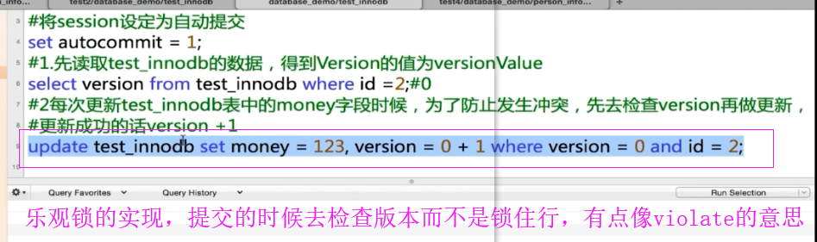

## 3-12锁模块之数据库事务的四大特性

A:原子性

C：一致性（总金额=2000 不管A和B怎么转账，两人和都是2000）

I:隔离性

D:持久性

## 3-13锁模块之事务并发访问产生的问题以及事务隔离机制

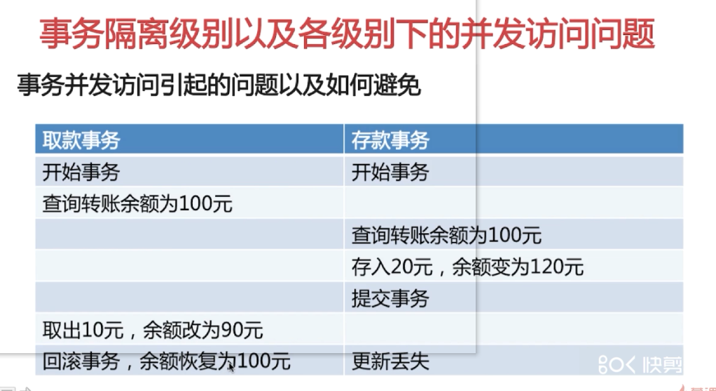



#查看数据库的隔离级别

SHOW VARIABLES LIKE '%isolation%'

#设置数据库的隔离级别(read uncommitted 来测试脏读)

SET SESSION TRANSACTION ISOLATION LEVEL READ UNCOMMITTED;

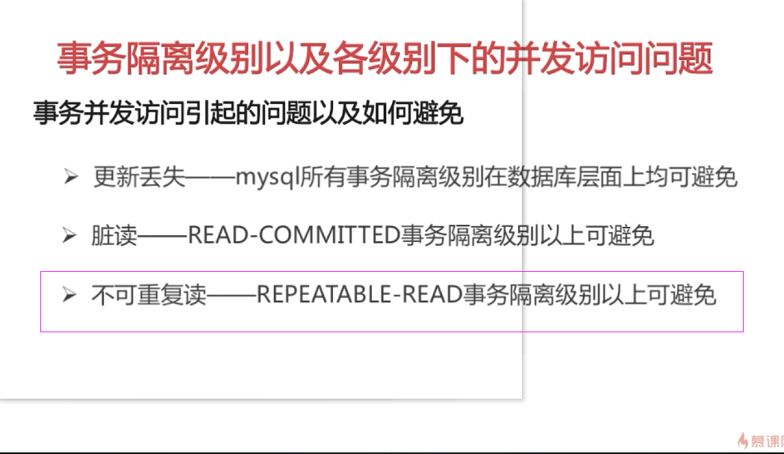一种更易理解的说法是：在一个事务内，多次读同一个数据。在这个事务还没有结束时，另一个事务也访问该同一数据并修改数据。那么，在第一个事务的两次读数据之间。由于另一个事务的修改，那么第一个事务两次读到的数据可能不一样，这样就发生了在一个事务内两次读到的数据是不一样的，因此称为不可重复读，即原始读取不可重复。

## 3-14锁模块之事务并发访问产生的问题及事务隔离机制

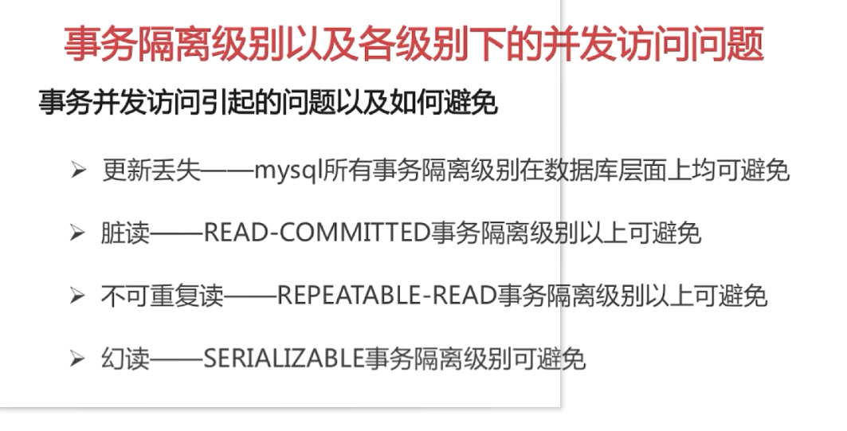

幻读是指当事务不是独立执行时发生的一种现象，例如第一个事务对一个表中的数据进行了修改，比如这种修改涉及到表中的“全部数据行”。同时，第二个事务也修改这个表中的数据，这种修改是向表中插入“一行新数据”（第二个事务出现在第一个事务的范围内）。那么，以后就会发生操作第一个事务的用户发现表中还存在没有修改的数据行，就好象发生了幻觉一样.一般解决幻读的方法是增加范围锁RangeS，锁定检索范围为只读，这样就避免了幻读。

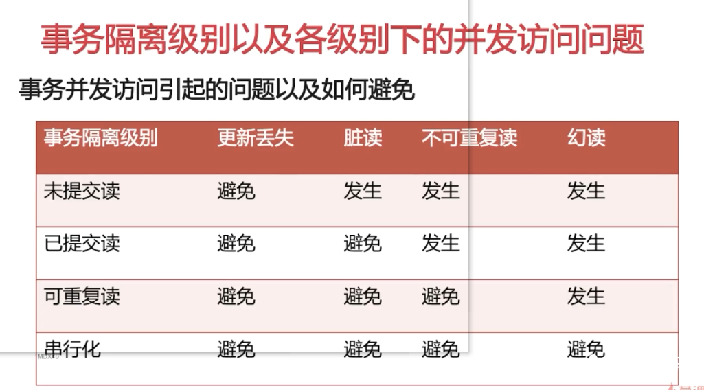

不可重复读和幻读是两兄弟，不可重复读侧重于对同一事务的修改，幻读则侧重于新增和删除。

事务隔离级别不是越高越好，隔离级别越高，安全性越高，串行化越严重，并发效率越低

## 3-15InnoDB可重复读隔离级别下如何避免幻读

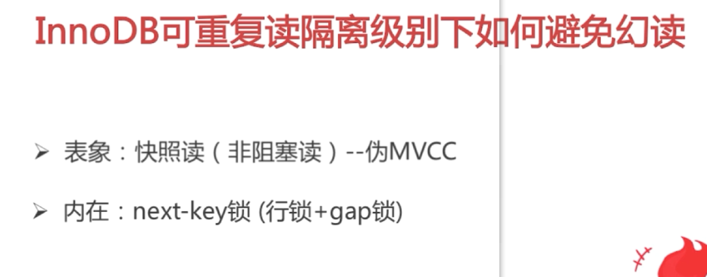

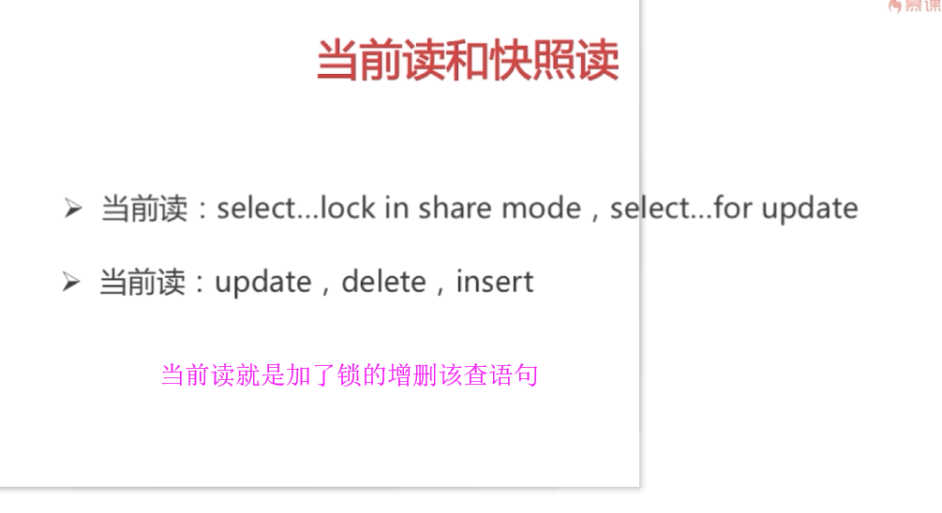

当前读，读取的是最新的版本，读取之后，还要保证其他并发事务不能修改当前记录（加了锁）

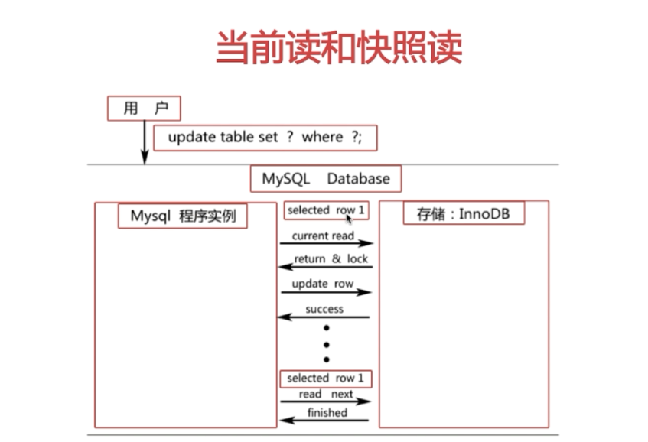

当update语句发给mysql后，mysql server会根据where条件读取第一条满足条件的记录（selected row 1），当前读来获取数据库的最新版本（current read）,InnoDB会将第一条记录返回并加锁（return & lock ）,mysql server 接收到这条加锁的记录后，发起一个update操作，更新这条记录，一条记录读取完后，在更新下一条记录

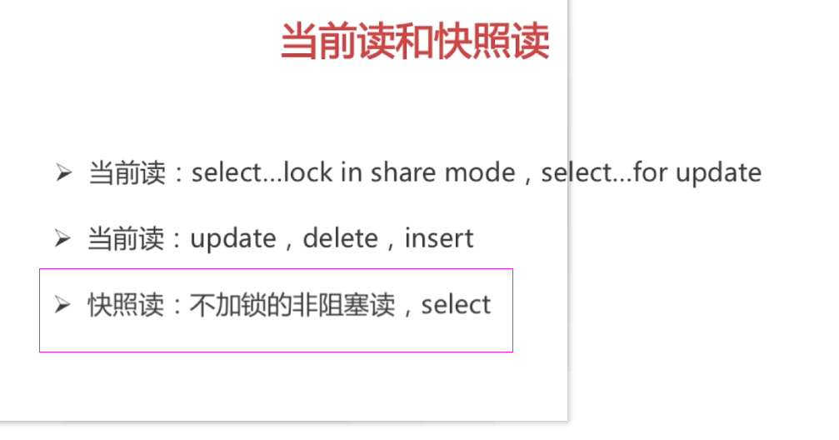

快照读可能读的是历史版本

在RC模式下，快照读和当前读，读的数据是一样的

在RR模式下，快照读的可能是数据的历史版本（在RR模式下，事务首次调用快照读的地方很关键，创建快照的时机决定事务的版本（比如说你先update然后再去快照读，这样快照读读取的就是当前版本））



### RC,RR级别下的InnoDB的非阻塞读如何实现（InnoDB的并发为什么这么高）

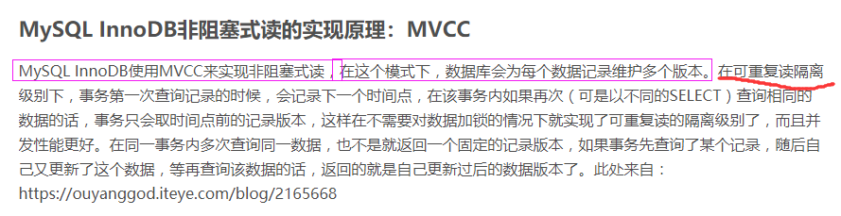

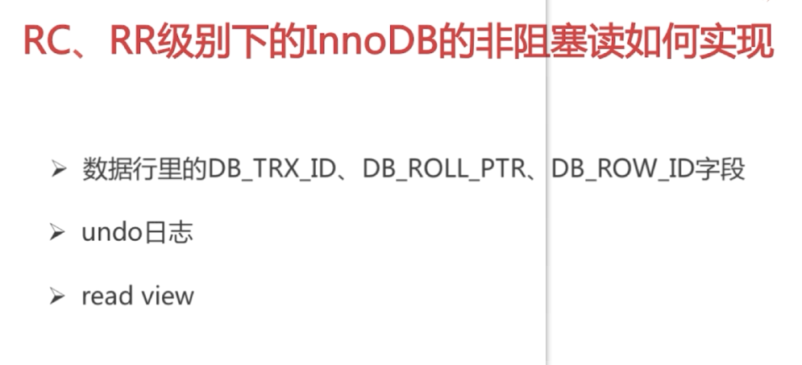

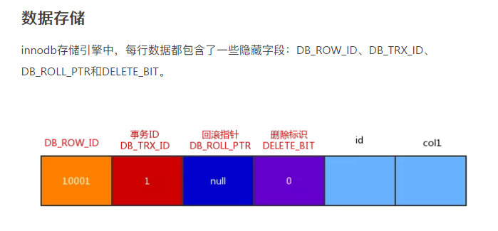

DB_TRX_ID：用来标识最近一次对本行记录做修改的事务的标识符，即最后一次修改本行记录的事务id。delete操作在内部来看是一次update操作，更新行中的删除标识位DELELE_BIT。

DB_ROLL_PTR：指向当前数据的undo log记录，回滚数据通过这个指针来寻找记录被更新之前的内容信息。

DB_ROW_ID：包含一个随着新行插入而单调递增的行ID, 当由innodb自动产生聚集索引时，聚集索引会包括这个行ID的值，否则这个行ID不会出现在任何索引中。

DELELE_BIT：用于标识该记录是否被删除。

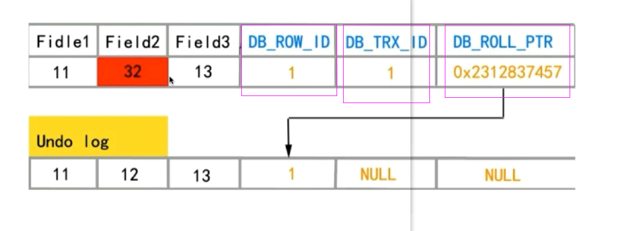

## 3-16InnoDB可重复读隔离级别下如何避免幻读

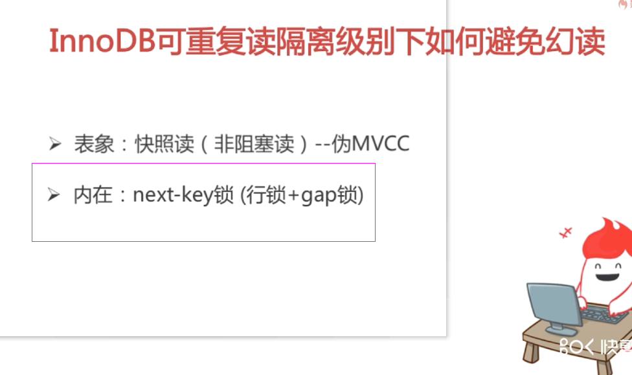

### next-key锁（行锁+gap锁）

行锁：对单个行记录上锁

gap锁：索引树种插入新记录的空隙，gap锁，锁定一个范围，但不包括记录本身，gap锁的目的是防止同一事务的两次读出现幻读的情况,仅在RR和Serialiable下支持gap锁。（比如说在RR模式下，我删除id=7的记录，同时添加id=8的记录，在删除id=7的记录的事务没有提交的时候，添加id=8的操作会被阻塞）

### 在rr下面，不论删改查，当前读若用到主键或者唯一索引会用到gap锁吗

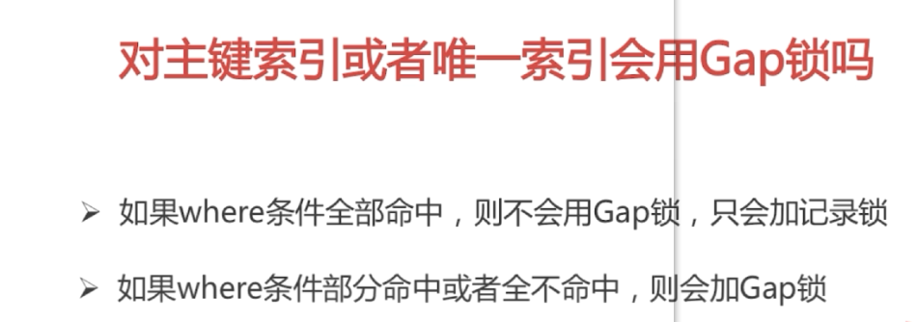

select * from table where id in (1,3,5);id为1，3，5的数据都在表中，则为全部命中如果只有1在，则部分命中（部分命中部分加gap锁）。

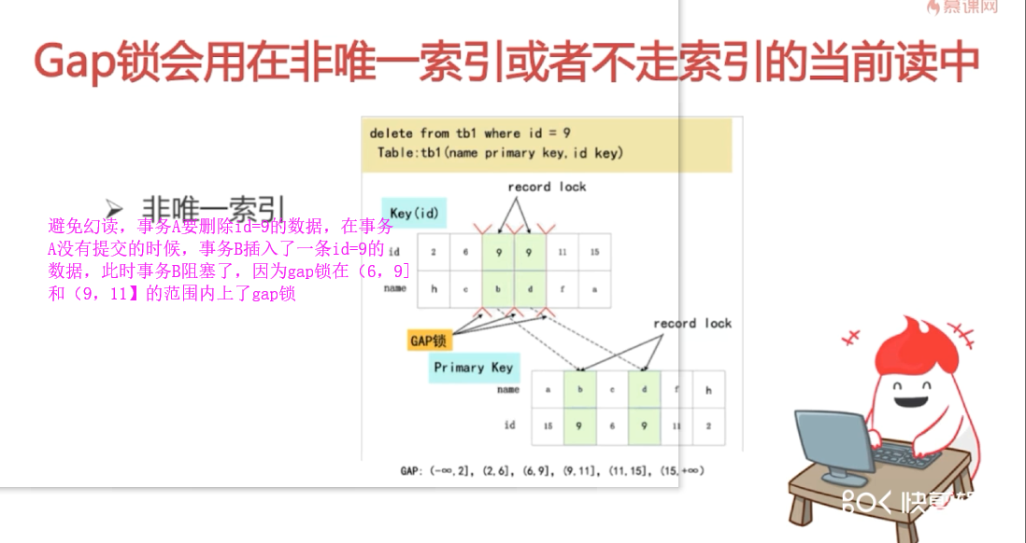

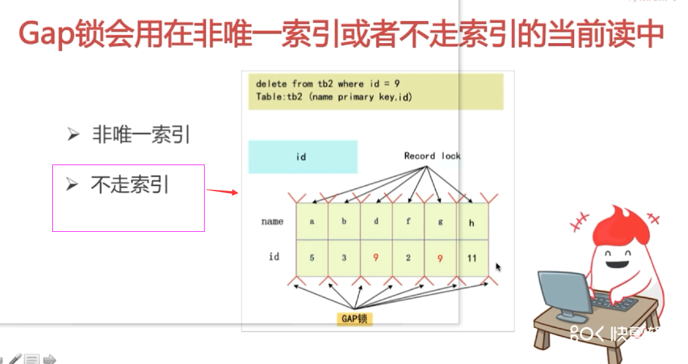

总结：Innodb,rr级别，主要通过next-key锁来避免幻读，next-key由（record lock和gap lock组成），gap lock用在非唯一索引或者不走索引的当前读，或者where的未完全命中检索。

## 3-17锁模块小结

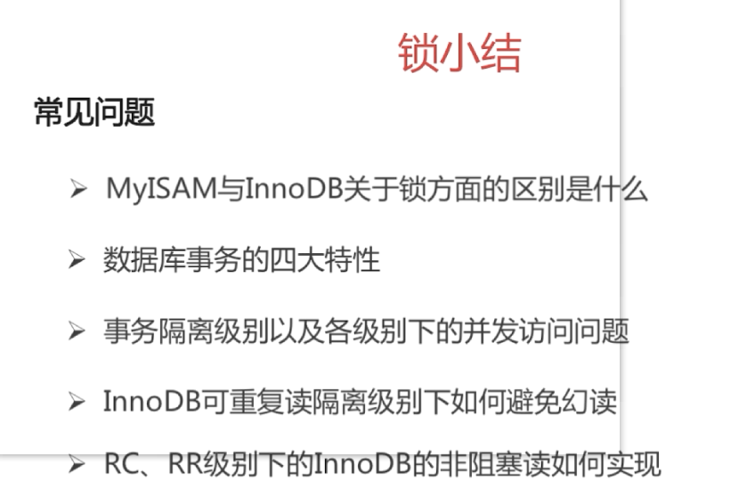

## 3-18关键语法讲解

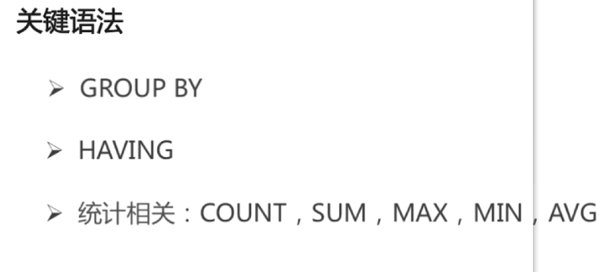

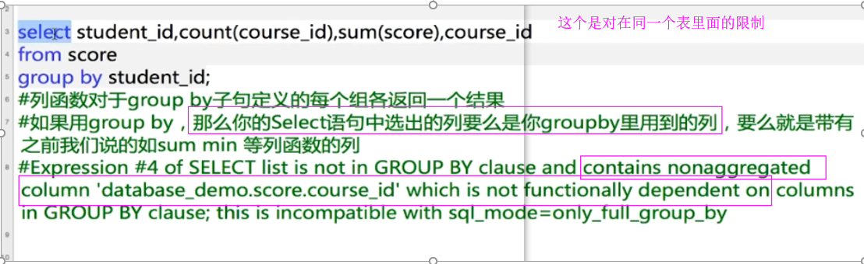

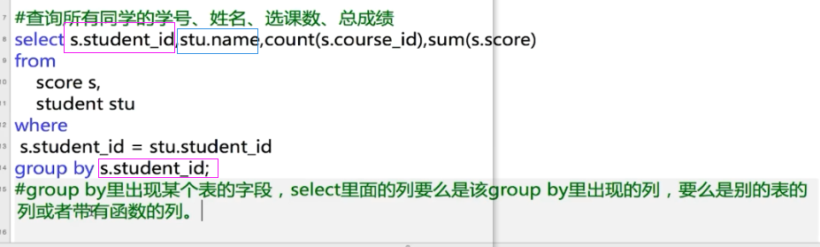

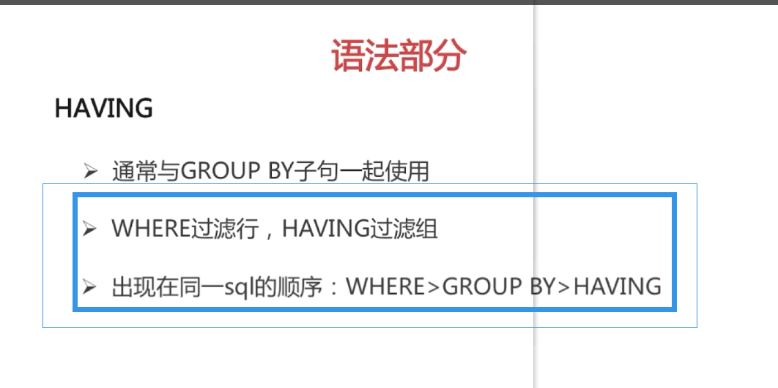

如果省略了group，having的效果和where效果一样

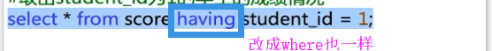

## 3-19本章总结

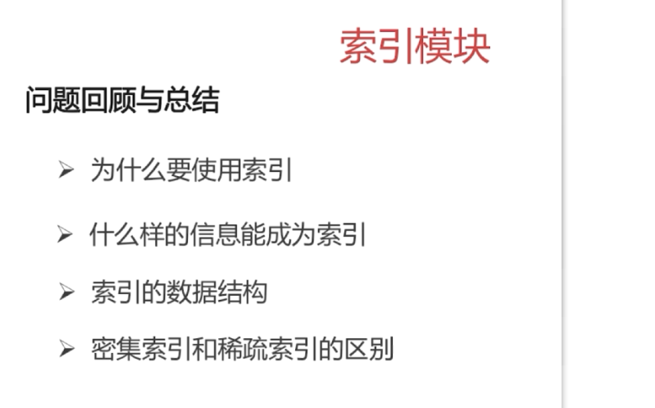

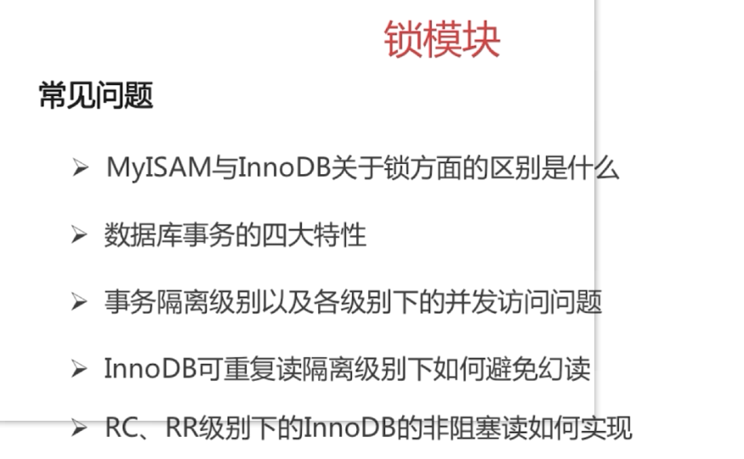

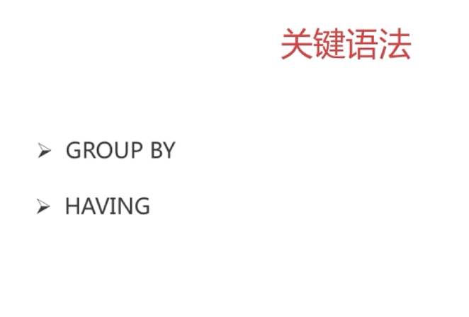

## 3-20彩蛋之面试的三层框架



### 如何备战心仪的公司

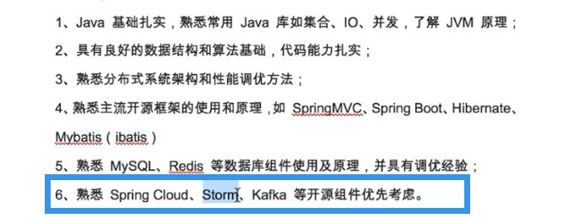

穿透索引

spring cloud,storm，kafaka

性能调优：jvm，存储，线程池调优

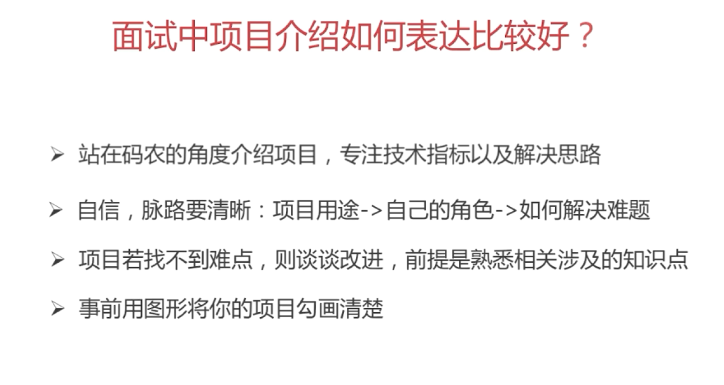

# 面试准备

## 1并发事务带来哪些问题?

在典型的应用程序中，多个事务并发运行，经常会操作相同的数据来完成各自的任务（多个用户对统一数据进行操作）。并发虽然是必须的，但可能会导致以下的问题。

脏读（Dirty read）: 当一个事务正在访问数据并且对数据进行了修改，而这种修改还没有提交到数据库中，这时另外一个事务也访问了这个数据，然后使用了这个数据。因为这个数据是还没有提交的数据，那么另外一个事务读到的这个数据是“脏数据”，依据“脏数据”所做的操作可能是不正确的。（读未提交的）

丢失修改（Lost to modify）: 指在一个事务读取一个数据时，另外一个事务也访问了该数据，那么在第一个事务中修改了这个数据后，第二个事务也修改了这个数据。这样第一个事务内的修改结果就被丢失，因此称为丢失修改。例如：事务1读取某表中的数据A=20，事务2也读取A=20，事务1修改A=A-1，事务2也修改A=A-1，最终结果A=19，事务1的修改被丢失。（丢失修改）

不可重复读（Unrepeatableread）: 指在一个事务内多次读同一数据。在这个事务还没有结束时，另一个事务也访问该数据。那么，在第一个事务中的两次读数据之间，由于第二个事务的修改导致第一个事务两次读取的数据可能不太一样。这就发生了在一个事务内两次读到的数据是不一样的情况，因此称为不可重复读。（不可重复读，即原始读取不可重复）

幻读（Phantom read）: 幻读与不可重复读类似。它发生在一个事务（T1）读取了几行数据，接着另一个并发事务（T2）插入了一些数据时。在随后的查询中，第一个事务（T1）就会发现多了一些原本不存在的记录，就好像发生了幻觉一样，所以称为幻读。（一般解决幻读的方法是增加范围锁RangeS，锁定检索范围为只读，这样就避免了幻读。）

## 2不可重复读和幻读的区别

不可重复读的重点是修改，幻读的重点在于新增或者删除。

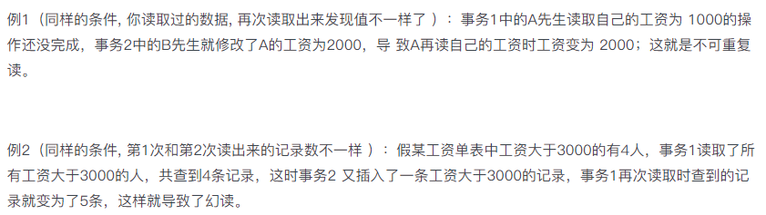

## 3四种隔离级别

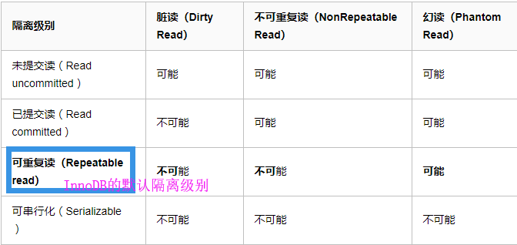

在可重复读中，该sql第一次读取到数据后，就将这些数据加锁（悲观锁），其它事务无法修改这些数据，就可以实现可重复读了。但这种方法却无法锁住insert的数据，所以当事务A先前读取了数据，或者修改了全部数据，事务B还是可以insert数据提交，这时事务A就会发现莫名其妙多了一条之前没有的数据，这就是幻读，不能通过行锁来避免。需要Serializable隔离级别 ，读用读锁，写用写锁，读锁和写锁互斥，这么做可以有效的避免幻读、不可重复读、脏读等问题，但会极大的降低数据库的并发能力。

但是MySQL、ORACLE、PostgreSQL等成熟的数据库，出于性能考虑，都是使用了以乐观锁为理论基础的MVCC（多版本并发控制）来实现。

这里需要注意的是：与 SQL 标准不同的地方在于InnoDB 存储引擎在 REPEATABLE-READ（可重读）事务隔离级别下使用的是Next-Key Lock 锁算法，因此可以避免幻读的产生，这与其他数据库系统(如 SQL Server)是不同的。所以说InnoDB 存储引擎的默认支持的隔离级别是 REPEATABLE-READ（可重读） 已经可以完全保证事务的隔离性要求，即达到了 SQL标准的SERIALIZABLE(可串行化)隔离级别。

因为隔离级别越低，事务请求的锁越少，所以大部分数据库系统的隔离级别都是READ-COMMITTED(读取提交内容):，但是你要知道的是InnoDB 存储引擎默认使用 REPEATABLE-READ（可重读）并不会有任何性能损失。

InnoDB 存储引擎在 分布式事务 的情况下一般会用到SERIALIZABLE(可串行化)隔离级别。

## 4数据库的乐观锁和悲观锁是什么

悲观锁：假定会发生并发冲突，屏蔽一切可能违反数据完整性的操作

在查询完数据的时候就把事务锁起来，直到提交事务

实现方式：使用数据库中的锁机制

乐观锁：假设不会发生并发冲突，只在提交操作时检查是否违反数据完整性。

在修改数据的时候把事务锁起来，通过version的方式来进行锁定

实现方式：使用version版本或者时间戳

## 5为什么索引能提高查询速度（基于B+树）

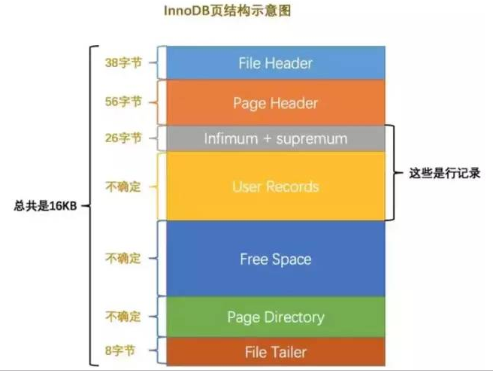

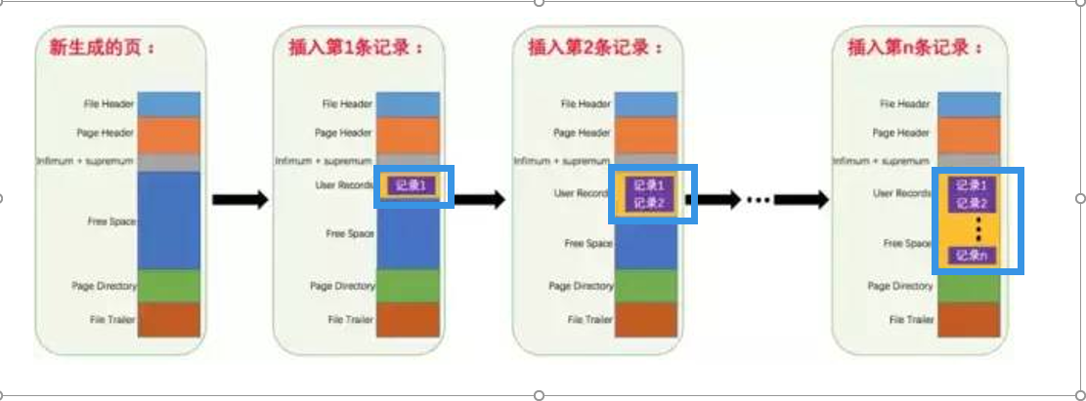

各个数据页可以组成一个双向链表

每个数据页中的记录又可以组成一个单向链表

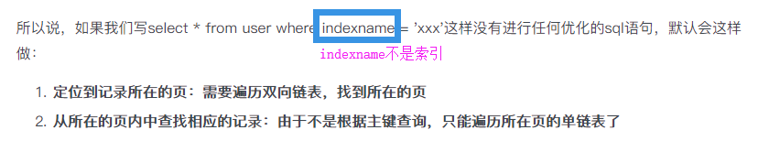

### 使用索引

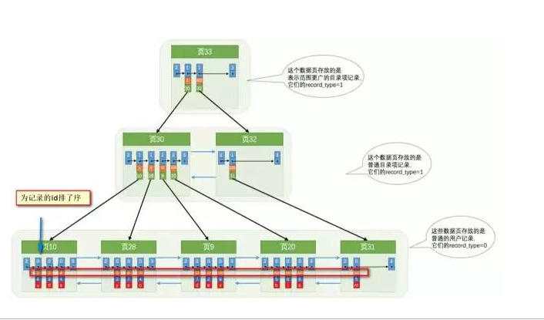

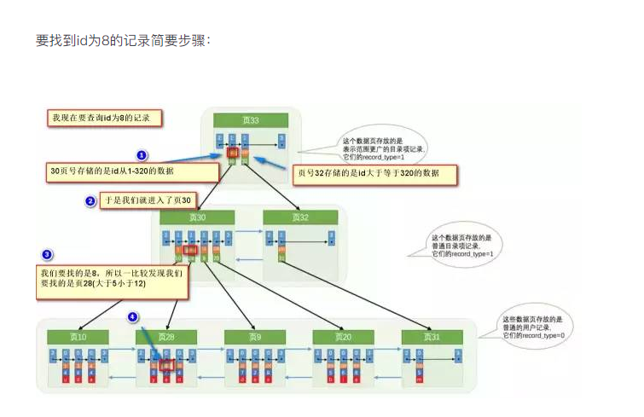

很明显的是：没有用索引我们是需要遍历双向链表来定位对应的页，现在通过 “目录” 就可以很快地定位到对应的页上了！（二分查找，时间复杂度近似为O(logn)）

其实底层结构就是B+树，B+树作为树的一种实现，能够让我们很快地查找出对应的记录。

## 6最左前缀原则的成因



## 7注意避免冗余索引

冗余索引指的是索引的功能相同，能够命中就肯定能命中 ，那么 就是冗余索引如（name,city ）和（name ）这两个索引就是冗余索引，能够命中后者的查询肯定是能够命中前者的 在大多数情况下，都应该尽量扩展已有的索引而不是创建新索引。

MySQLS.7 版本后，可以通过查询 sys 库的 schema_redundant_indexes 表来查看冗余索引

8添加索引的操作

* 添加PRIMARY KEY（主键索引）

ALTER TABLE `table_name` ADD PRIMARY KEY ( `column` )

* 添加UNIQUE(唯一索引)

ALTER TABLE `table_name` ADD UNIQUE ( `column` )

* 添加INDEX(普通索引)

ALTER TABLE `table_name` ADD INDEX index_name ( `column` )

* 添加FULLTEXT(全文索引)

ALTER TABLE `table_name` ADD FULLTEXT ( `column`)

* 添加多列索引

ALTER TABLE `table_name` ADD INDEX index_name ( `column1`, `column2`, `column3` )

## 8MyISAM和InnoDB区别

MyISAM是MySQL的默认数据库引擎（5.5版之前）。虽然性能极佳，而且提供了大量的特性，包括全文索引、压缩、空间函数等，但MyISAM不支持事务和行级锁，而且最大的缺陷就是崩溃后无法安全恢复。不过，5.5版本之后，MySQL引入了InnoDB（事务性数据库引擎），MySQL 5.5版本后默认的存储引擎为InnoDB。

大多数时候我们使用的都是 InnoDB 存储引擎，但是在某些情况下使用 MyISAM 也是合适的比如读密集的情况下。（如果你不介意 MyISAM 崩溃回复问题的话）。

### 两者对比

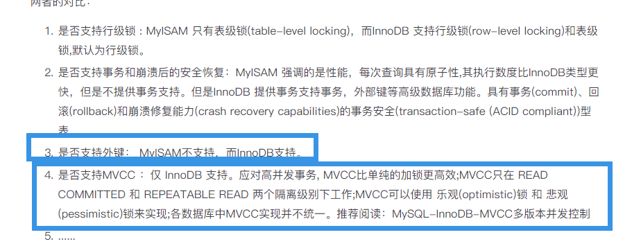

### InnoDB索引与MyISAM索引的区别

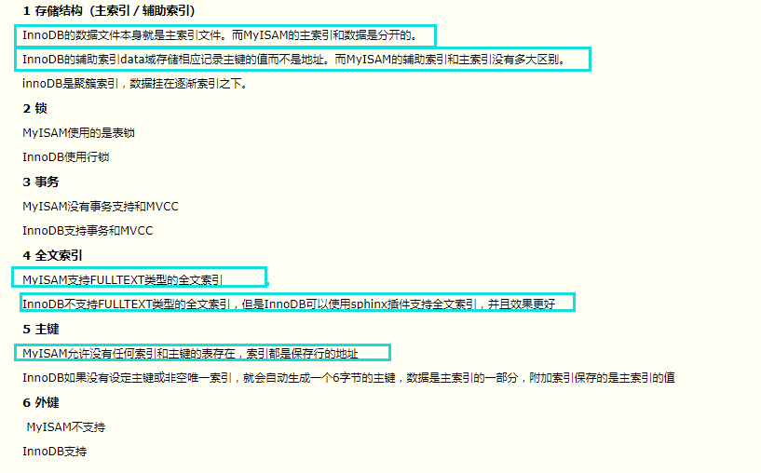

## 9什么是MVCC（多版本并发控制Multi-Version Concurrency Control,MVCC）

多版本并发控制（Multi-Version Concurrency Control, MVCC），顾名思义，在并发访问的时候，数据存在版本的概念，可以有效地提升数据库并发能力，常见的数据库如MySQL、MS SQL Server、IBM DB2、Hbase、MongoDB等等都在使用。

简单讲，如果没有MVCC，当想要读取的数据被其他事务用排它锁锁住时，只能互斥等待；而这时MVCC可以通过提供历史版本从而实现读取被锁的数据(的历史版本)，避免了互斥等待。

在 MySQL中，多版本并发控制是 的 InnoDB 存储引擎实现隔离级别的一种具体方式，用于实现提交读和可重复读这两种隔离级别。而未提交读隔离级别总是读取最新的数据行，无需使用 MVCC；可串行化隔离级别需要对所有读取的行都加锁，单纯使用 MVCC 无法实现。

### MVCC的两种实现方式（InnoDB采用的是后者）

* 实时保留数据的一个或多个历史版本
* 在需要时通过undo日志构造出历史版本

## 10数据库的锁

我一直想当然地认为锁是加在数据行上的，然而，数据库的锁是加在数据行对应的索引上的。

不管你建或不建，总有索引在那里。

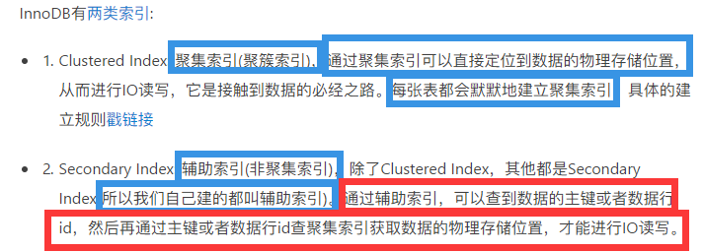

### 什么时候加锁

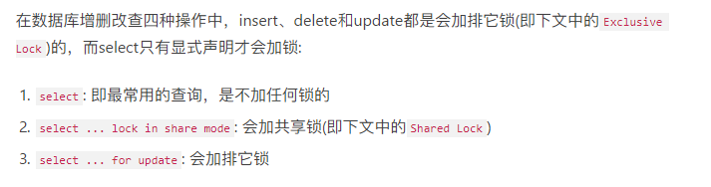

### 锁的分类（InnoDB的7种锁）

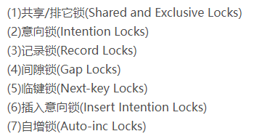

#### 1共享（s）/排他锁(x)

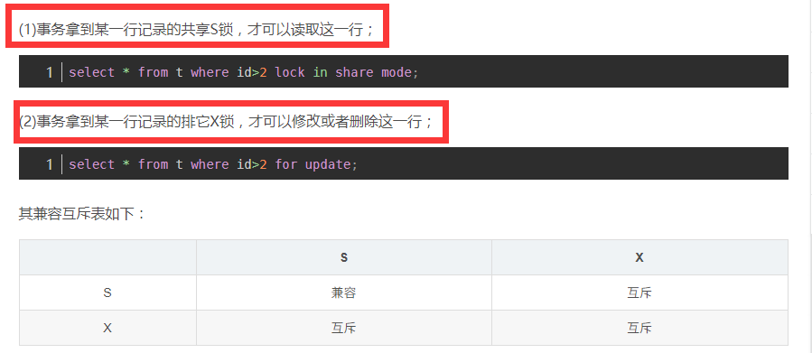

(1)多个事务可以拿到一把S锁，读读可以并行；

(2)而只有一个事务可以拿到X锁，写写/读写必须互斥；

共享/排它锁的潜在问题是，不能充分的并行，解决思路是数据多版本，具体思路在《InnoDB并发为何这么高？》里介绍过，这里不再深入展开。

#### 2意向锁

(1)首先，意向锁，是一个表级别的锁(table-level locking)；

(2)意向锁分为：

意向共享锁(intention shared lock, IS)，它预示着，事务有意向对表中的某些行加共享S锁

意向排它锁(intention exclusive lock, IX)，它预示着，事务有意向对表中的某些行加排它X锁

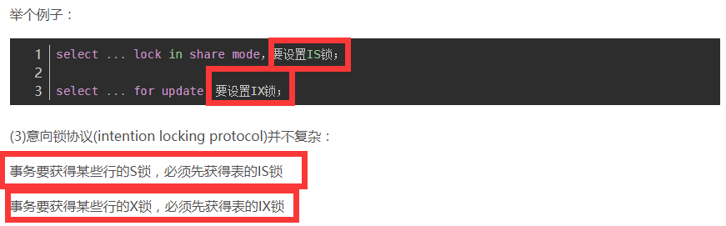

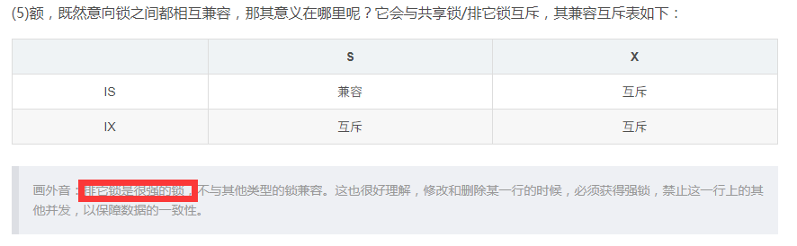

InnoDB引擎又支持行锁，行锁分为共享锁，一个事务对一行的共享只读锁。排它锁，一个事务对一行的排他读写锁。

##### 意向锁的好处

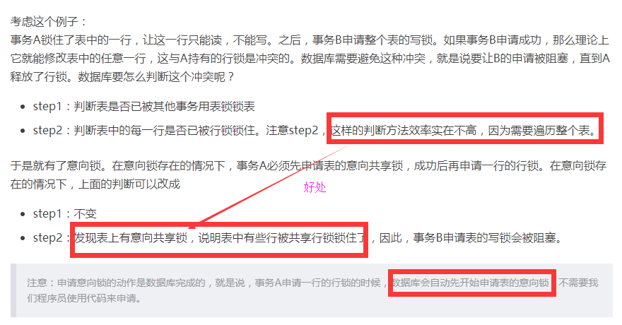

总结：IX，IS是表级锁，不会和行级的X，S锁发生冲突。只会和表级的X，S发生冲突

#### 3记录锁

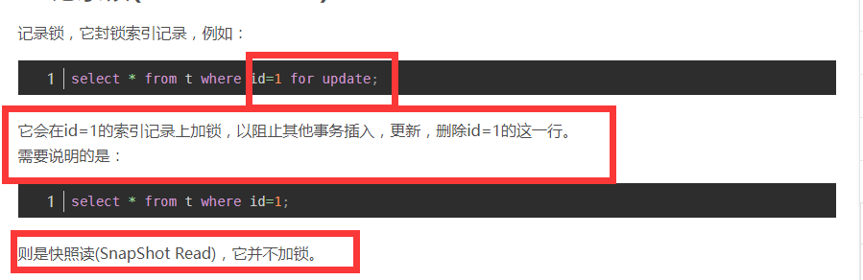

#### 4间隙锁（主要目的就是为了防止其他事务在间隔种插入数据，以导致“不可重复读”）

间隙锁，它封锁索引记录中的间隔，或者第一条索引记录之前的范围，又或者最后一条索引记录之后的范围。

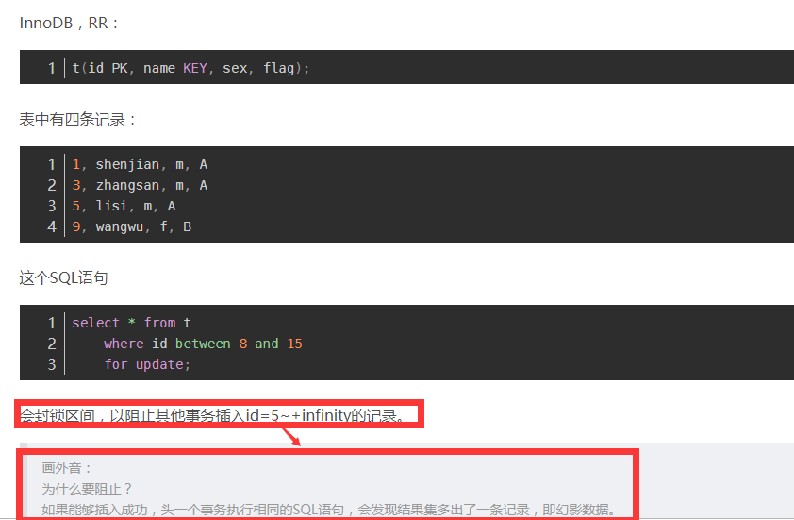

注意：如果把事务的隔离级别降级为读提交(Read Committed, RC)，间隙锁则会自动失效。

#### 5Next-key locks(临键锁)

叫间隙锁，它是Record Lock + Gap Lock形成的一个闭区间锁。它的封锁范围，既包含索引记录，又包含索引区间。

更具体的，临键锁会封锁索引记录本身，以及索引记录之前的区间。

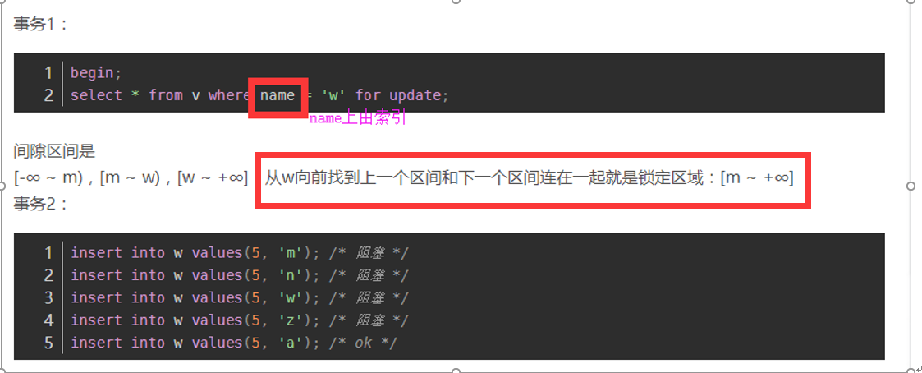

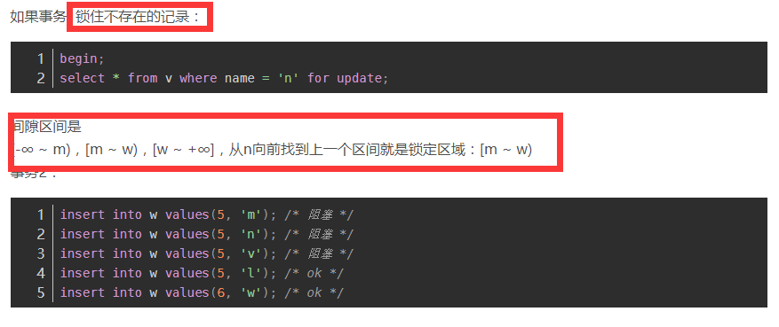

##### 总结

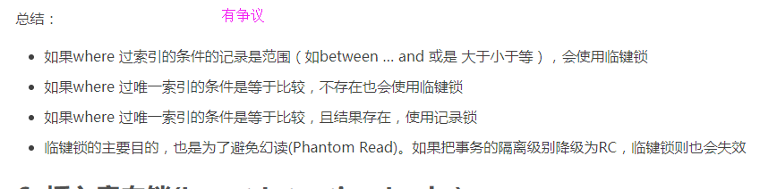

#### 6插入意向锁（Insert intention locks）

对已有数据行的修改与删除，必须加强互斥锁X锁，那对于数据的插入，是否还需要加这么强的锁，来实施互斥呢？插入意向锁，孕育而生。

插入意向锁，是间隙锁(Gap Locks)的一种（所以，也是实施在索引上的），它是专门针对insert操作的。

它的玩法是：

多个事务，在同一个索引，同一个范围区间插入记录时，如果插入的位置不冲突，不会阻塞彼此。

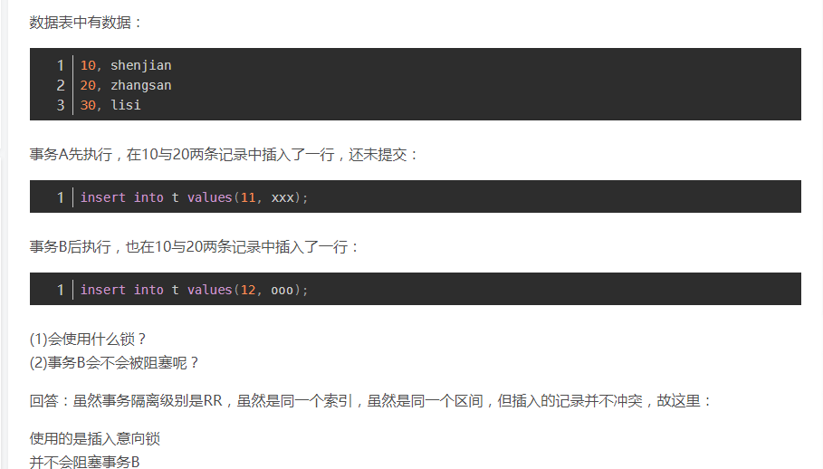

#### 7自增锁

自增锁是表锁，但局限于insert语句级别，不是事务级别

### 乐观锁和悲观锁

#### ****悲观锁****

总是假设最坏的情况，每次去拿数据的时候都认为别人会修改，所以每次在拿数据的时候都会上锁，这样别人想拿这个数据就会阻塞直到它拿到锁（共享资源每次只给一个线程使用，其它线程阻塞，用完后再把资源转让给其它线程）。传统的关系型数据库里边就用到了很多这种锁机制，比如行锁，表锁等，读锁，写锁等，都是在做操作之前先上锁。Java中synchronized和ReentrantLock等独占锁就是悲观锁思想的实现。

#### ****乐观锁****

总是假设最好的情况，每次去拿数据的时候都认为别人不会修改，所以不会上锁，但是在更新的时候会判断一下在此期间别人有没有去更新这个数据，可以使用版本号机制和CAS算法实现。乐观锁适用于多读的应用类型，这样可以提高吞吐量，像数据库提供的类似于write_condition机制，其实都是提供的乐观锁。在Java中java.util.concurrent.atomic包下面的原子变量类就是使用了乐观锁的一种实现方式CAS实现的。

#### 两种锁的使用场景

从上面对两种锁的介绍，我们知道两种锁各有优缺点，不可认为一种好于另一种，像乐观锁适用于写比较少的情况下（多读场景），即冲突真的很少发生的时候，这样可以省去了锁的开销，加大了系统的整个吞吐量。但如果是多写的情况，一般会经常产生冲突，这就会导致上层应用会不断的进行retry，这样反倒是降低了性能，所以一般多写的场景下用悲观锁就比较合适。

乐观锁常见的两种实现方式：乐观锁一般会使用版本号机制或CAS算法实现。

## 11InnoDB的并发为什么这么高

数据多版本是一种能够进一步提高并发的方法，它的核心原理是：

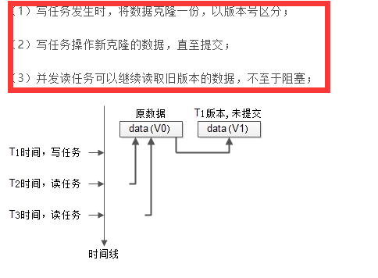

1. 最开始数据的版本是V0；

2. T1时刻发起了一个写任务，这是把数据clone了一份，进行修改，版本变为V1，但任务还未完成；

3. T2时刻并发了一个读任务，依然可以读V0版本的数据；

4. T3时刻又并发了一个读任务，依然不会阻塞；

### 提高并发的演进思路，就在如此

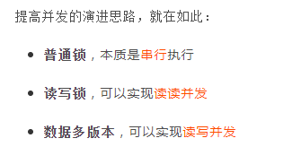

### redo,undo，回滚段

redo日志的作用：redo日志用于保障，已提交事务的ACID特性

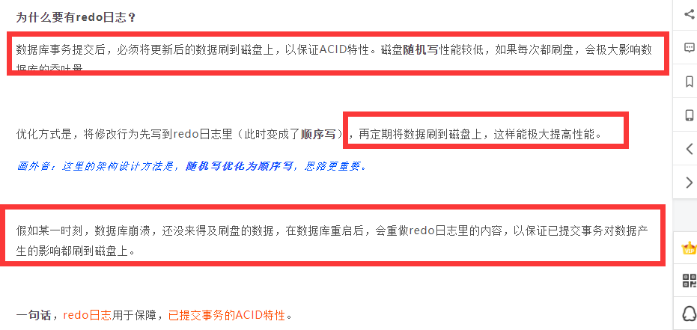

undo日志的作用：用于保障，未提交事务不会对数据库的ACID特性产生影响

### 核心问题

旧版本数据存储在哪里？存储旧版本数据，对MySQL和InnoDB原有架构是否有巨大冲击？

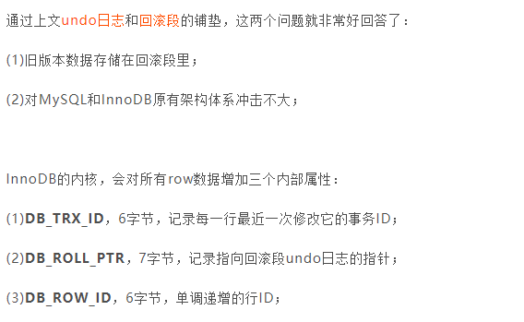

#### InnoDB并发高的核心原因是快照读

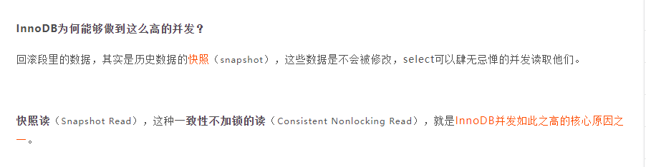

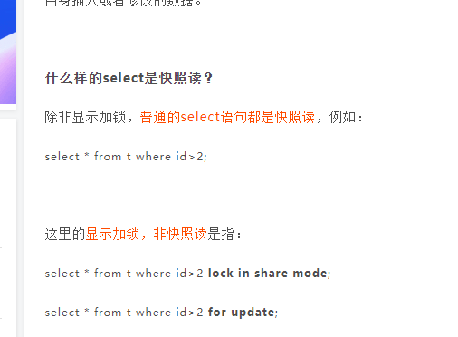

### 总结：

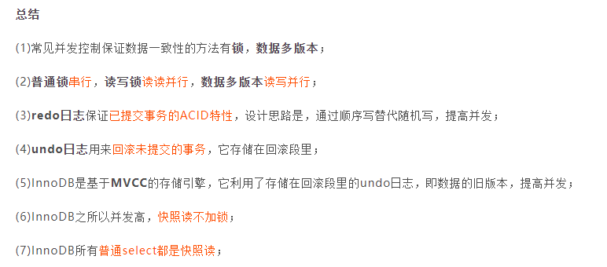

## 12大表优化

1. 限定数据的范围

务必禁止不带任何限制数据范围条件的查询语句。比如：我们当用户在查询订单历史的时候，我们可以控制在一个月的范围内；

2. 读/写分离

经典的数据库拆分方案，主库负责写，从库负责读；

3. 垂直分区

根据数据库里面数据表的相关性进行拆分。 例如，用户表中既有用户的登录信息又有用户的基本信息，可以将用户表拆分成两个单独的表，甚至放到单独的库做分库。

简单来说垂直拆分是指数据表列的拆分，把一张列比较多的表拆分为多张表。 如下图所示，这样来说大家应该就更容易理解了。

垂直拆分的优点： 可以使得列数据变小，在查询时减少读取的Block数，减少I/O次数。此外，垂直分区可以简化表的结构，易于维护。

垂直拆分的缺点： 主键会出现冗余，需要管理冗余列，并会引起Join操作，可以通过在应用层进行Join来解决。此外，垂直分区会让事务变得更加复杂；

4. 水平分区

保持数据表结构不变，通过某种策略存储数据分片。这样每一片数据分散到不同的表或者库中，达到了分布式的目的。水平拆分可以支撑非常大的数据量。

水平拆分是指数据表行的拆分，表的行数超过200万行时，就会变慢，这时可以把一张的表的数据拆成多张表来存放。举个例子：我们可以将用户信息表拆分成多个用户信息表，这样就可以避免单一表数据量过大对性能造成影响。

# 第4章Redis缓存

## 4-0（自己）redis

Redis是一个开源的内存中的数据结构存储系统，它可以用作：数据库、缓存和消息中间件。

它支持多种类型的数据结构，如字符串（String），散列（Hash），列表（List），集合（Set），有序集合（Sorted Set或者是ZSet）与范围查询，Bitmaps，Hyperloglogs 和地理空间（Geospatial）索引半径查询。其中常见的数据结构类型有：String、List、Set、Hash、ZSet这5种。

Redis 内置了复制（Replication），LUA脚本（Lua scripting）， LRU驱动事件（LRU eviction），事务（Transactions） 和不同级别的磁盘持久化（Persistence），并通过 Redis哨兵（Sentinel）和自动分区（Cluster）提供高可用性（High Availability）。

Redis也提供了持久化的选项，这些选项可以让用户将自己的数据保存到磁盘上面进行存储。根据实际情况，可以每隔一定时间将数据集导出到磁盘（快照），或者追加到命令日志中（AOF只追加文件），他会在执行写命令时，将被执行的写命令复制到硬盘里面。您也可以关闭持久化功能，将Redis作为一个高效的网络的缓存数据功能使用。

Redis不使用表，他的数据库不会预定义或者强制去要求用户对Redis存储的不同数据进行关联。数据库的工作模式按存储方式可分为：硬盘数据库和内存数据库。Redis 将数据储存在内存里面，读写数据的时候都不会受到硬盘 I/O 速度的限制，所以速度极快。

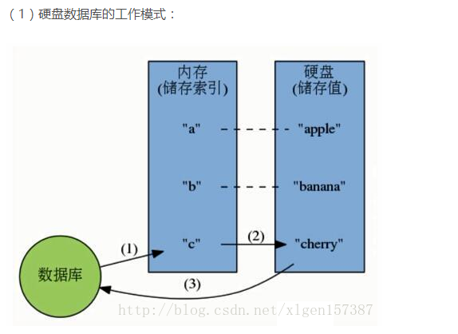

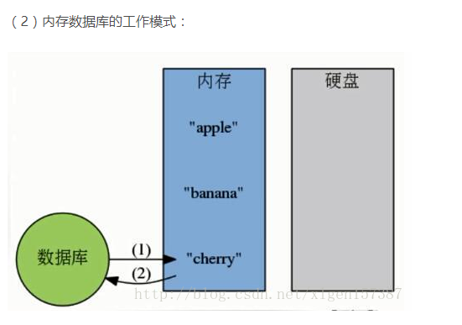

## 4-1Redis简介

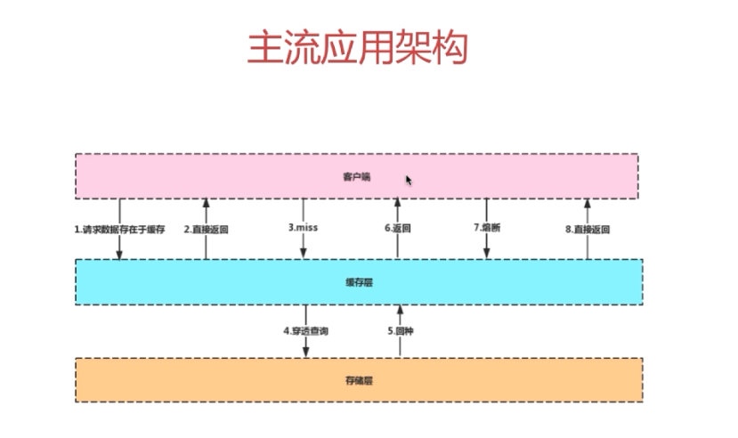

穿透查询：如果缓存层没有数据，就到存储层找，然后回写到缓存层。

### 缓存中间件-Memcache和Redis的区别

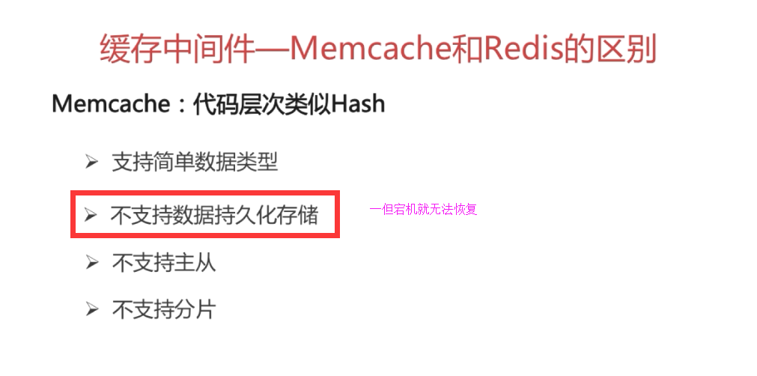

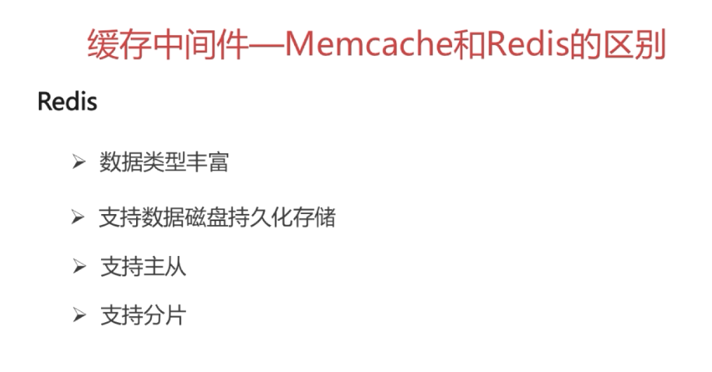

### Redis为什么这么快

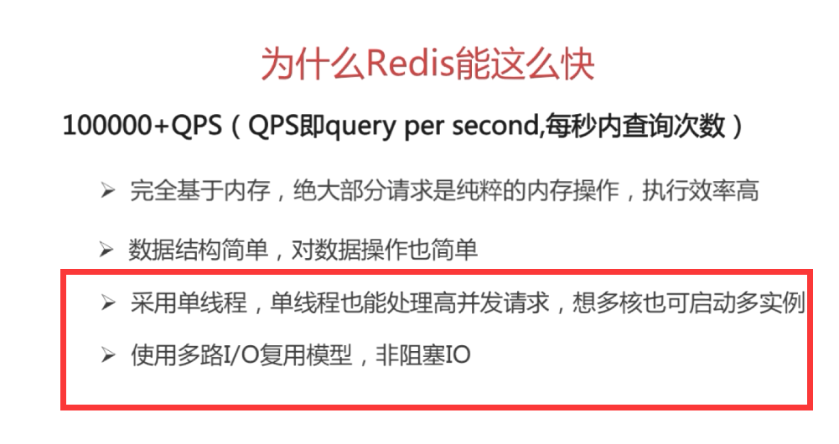

redis采用的是单进程，单线程的kv数据库，由c语言编写，存储在内存中，读写的时候不会受到硬盘IO速度的限制

存储结构就是键值对

采用单线程：其主线程是单线程的，这里主线程包括IO事件的处理，IO对应的相关请求业务的处理，这些除了IO事件的逻辑封装成周期性的任务，由主线程周期性处理，正因为采用单线程的涉及，对于客户端的所有读写请求都由一个主线程串行来处理，多个客户端对同一个键进行写操作就不会有并发问题（注意并发不是并行，并行是指服务器能同时执行好几个事情（多个计算单元处理多个事件），并发是让一个计算单元来处理多个客户端的流请求），避免了频繁的上下文切换和锁竞争。

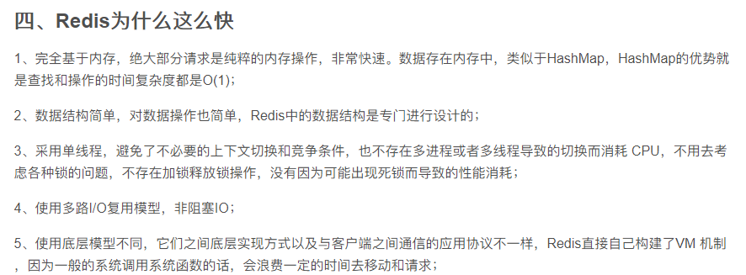

### 为什么redis是单线程的

1.官方答案

因为Redis是基于内存的操作，CPU不是Redis的瓶颈，Redis的瓶颈最有可能是机器内存的大小或者网络带宽。既然单线程容易实现，而且CPU不会成为瓶颈，那就顺理成章地采用单线程的方案了。

2.性能指标

关于Redis的性能，官方网站也有，普通笔记本轻松处理每秒几十万的请求。

3.详细原因

1）不需要各种锁的性能消耗（**总之，在单线程的情况下，就不用去考虑各种锁的问题，不存在加锁释放锁操作，没有因为可能出现死锁而导致的性能消耗。**）

2）单线程多进程集群方案

单线程的威力实际上非常强大，每核心效率也非常高，多线程自然是可以比单线程有更高的性能上限，但是在今天的计算环境中，即使是单机多线程的上限也往往不能满足需要了，需要进一步摸索的是多服务器集群化的方案，这些方案中多线程的技术照样是用不上的。

所以单线程、多进程的集群不失为一个时髦的解决方案。

3）CPU消耗采用单线程，避免了不必要的上下文切换和竞争条件，也不存在多进程或者多线程导致的切换而消耗 CPU。但是如果CPU成为Redis瓶颈，或者不想让服务器其他CUP核闲置，那怎么办？可以考虑多起几个Redis进程，Redis是key-value数据库，不是关系数据库，数据之间没有约束。只要客户端分清哪些key放在哪个Redis进程上就可以了。

### 多路I/O复用模型

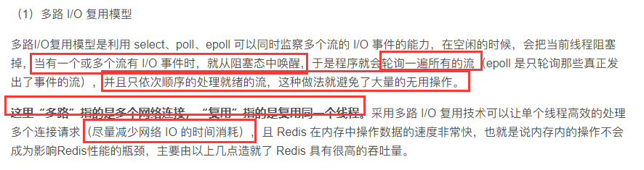

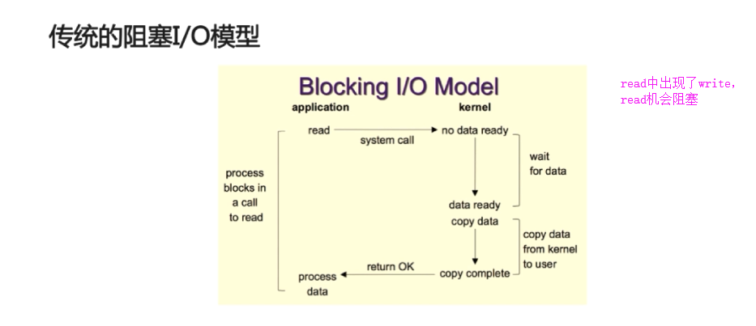

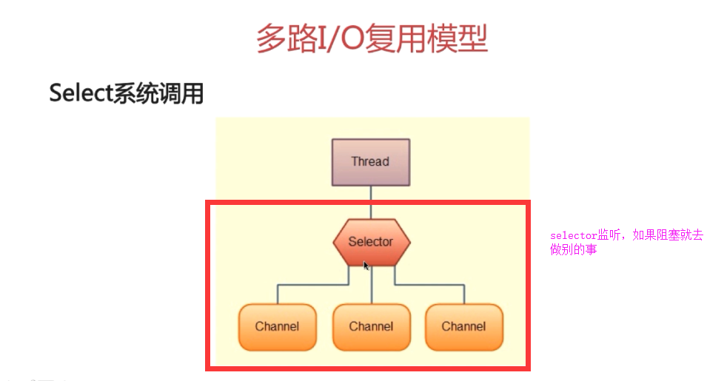

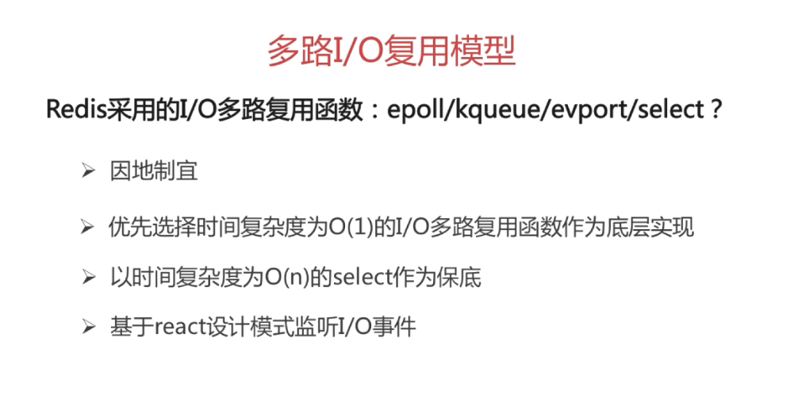

### 注意点

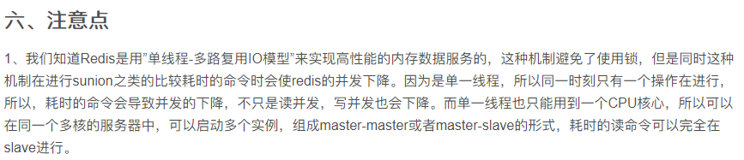

## 4-2Redis常用数据类型（7种常见类型）

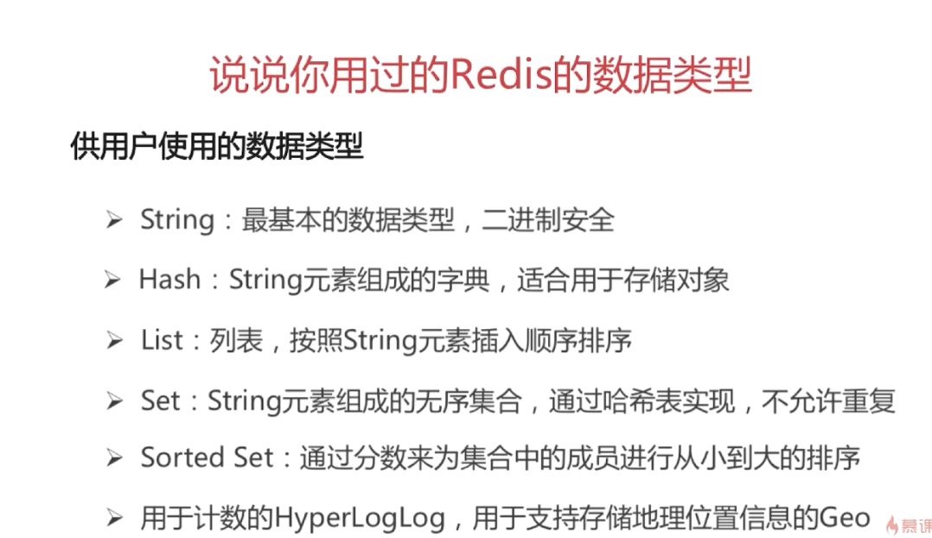

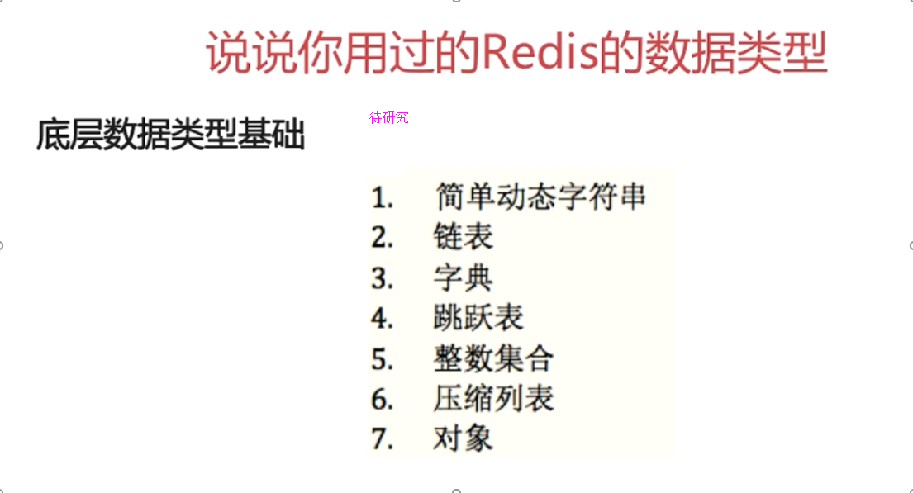

## 4-3从海量数据里查询某一固定前缀的key

### 数据准备

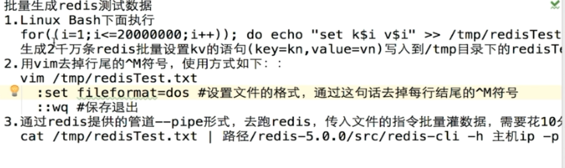

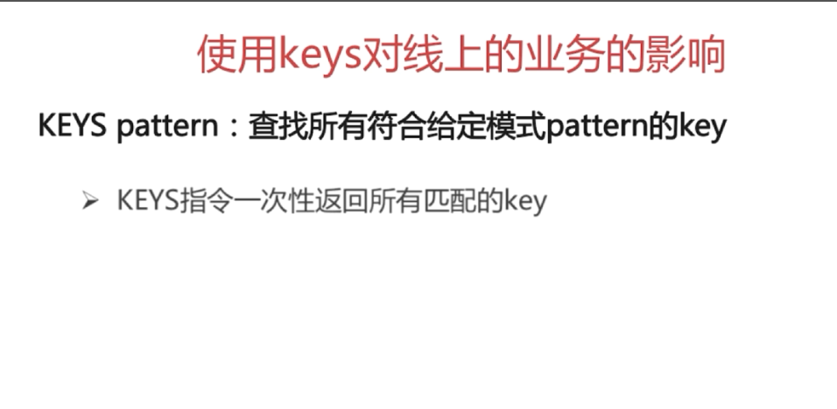

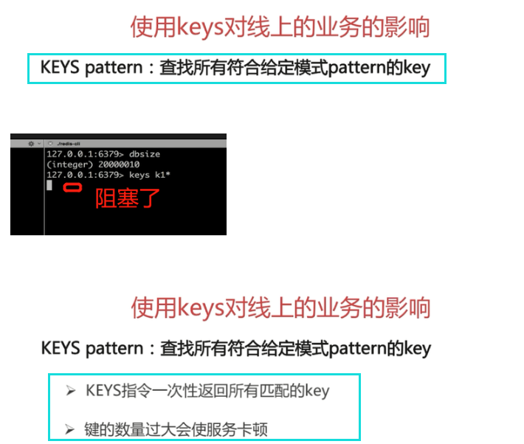

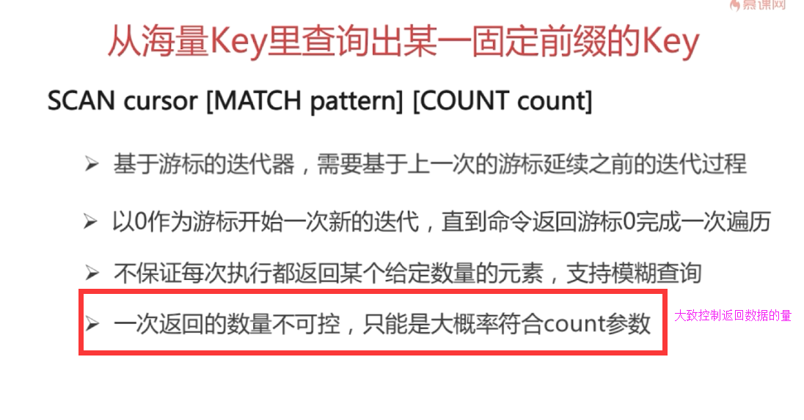

cursor初始是0

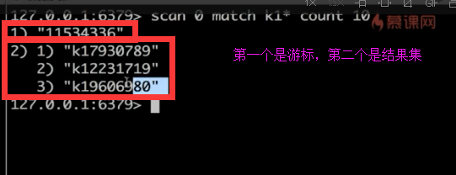

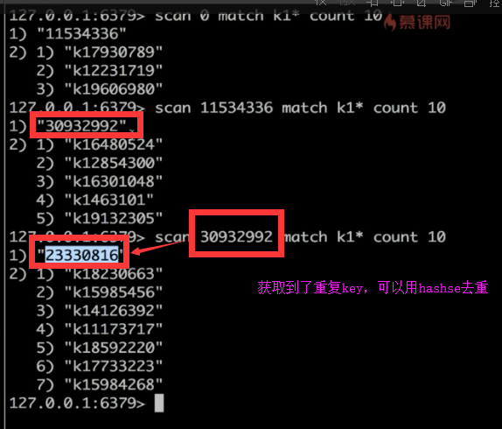

## 4-4如何实现分布式锁

### 什么是分布式锁（实现方式没有研究透）

<https://blog.csdn.net/yinni11/article/details/82867237>

为了保证一个方法或属性在高并发情况下的同一时间只能被同一个线程执行，在传统单体应用单机部署的情况下，可以使用Java并发处理相关的API(如ReentrantLock或Synchronized)进行互斥控制。在单机环境中，Java中提供了很多并发处理相关的API。但是，随着业务发展的需要，原单体单机部署的系统被演化成分布式集群系统后，由于分布式系统多线程、多进程并且分布在不同机器上，这将使原单机部署情况下的并发控制锁策略失效，单纯的Java API并不能提供分布式锁的能力。为了解决这个问题就需要一种跨JVM的互斥机制来控制共享资源的访问，这就是分布式锁要解决的问题！



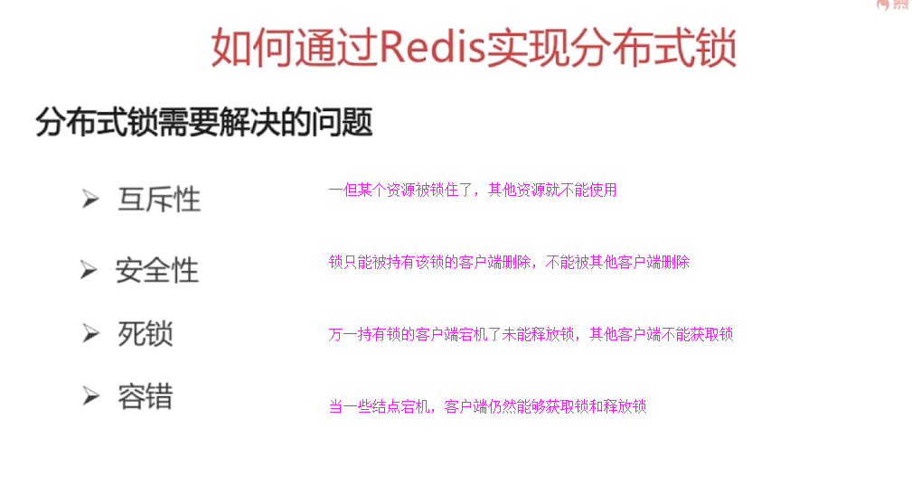

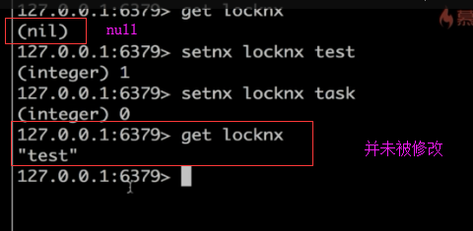

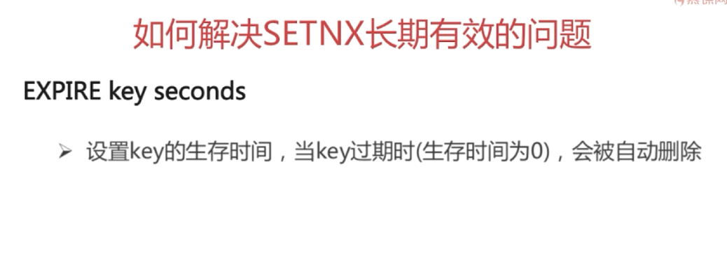 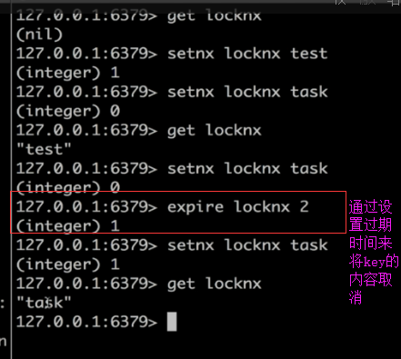

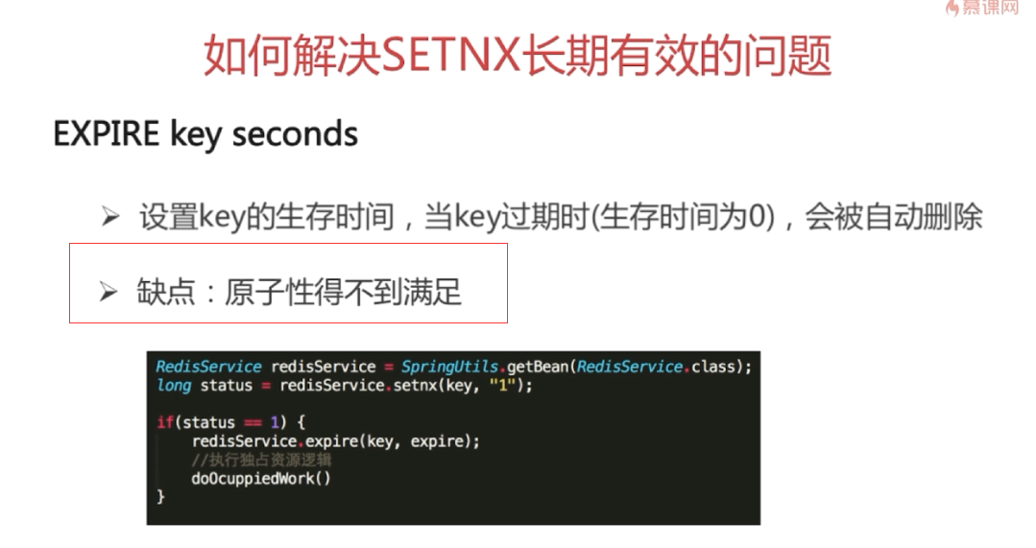

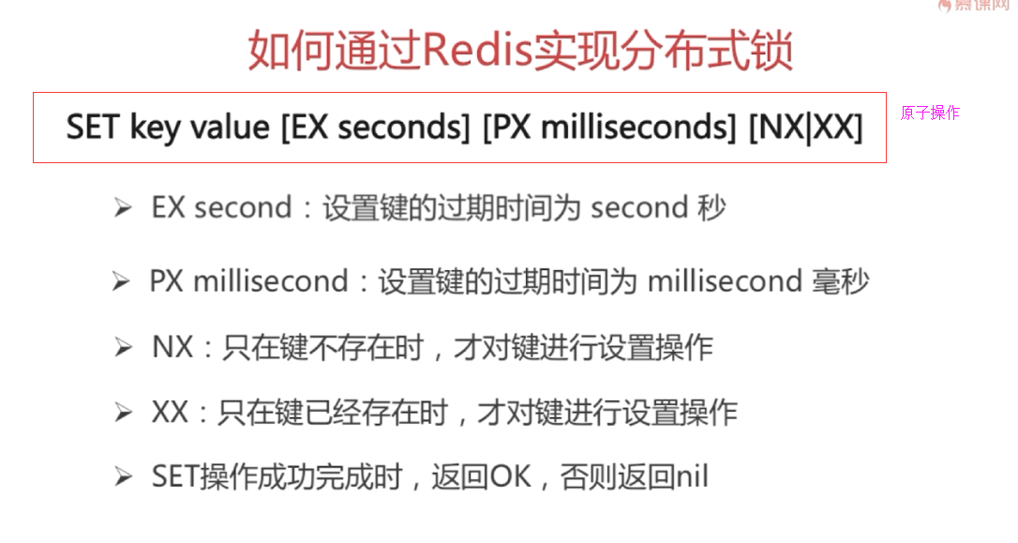

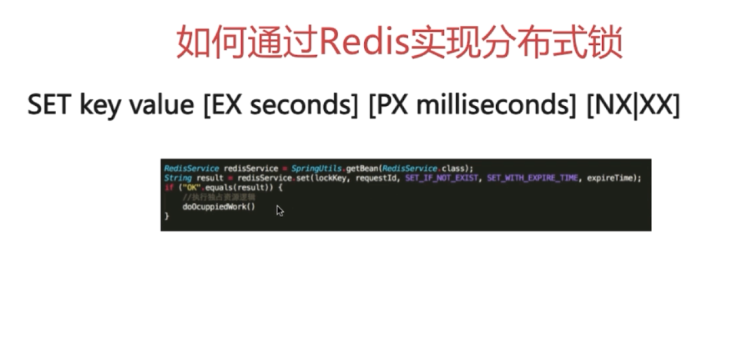

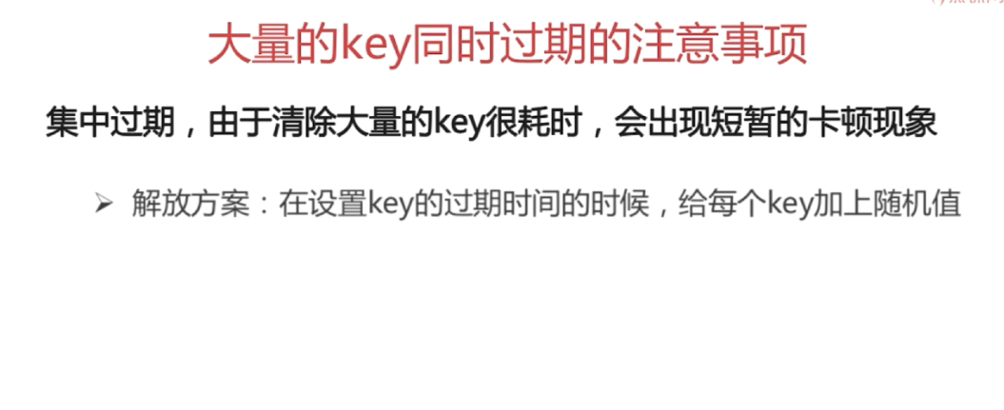

## 4-5如何实现异步队列



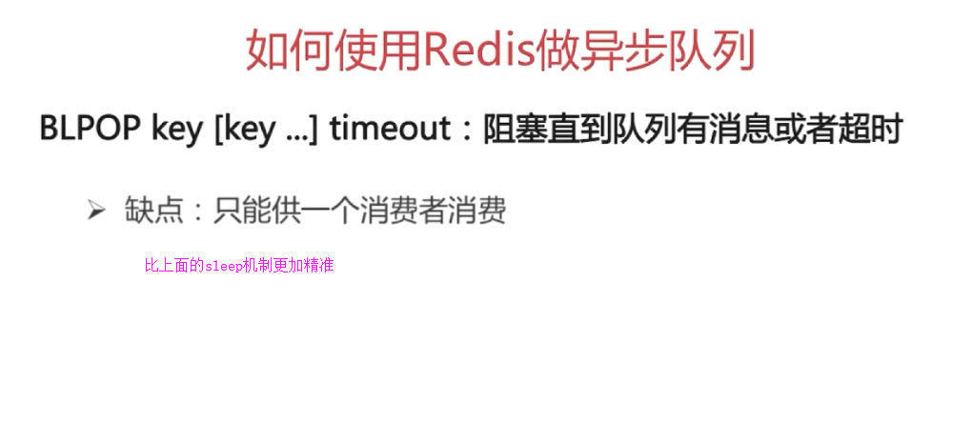

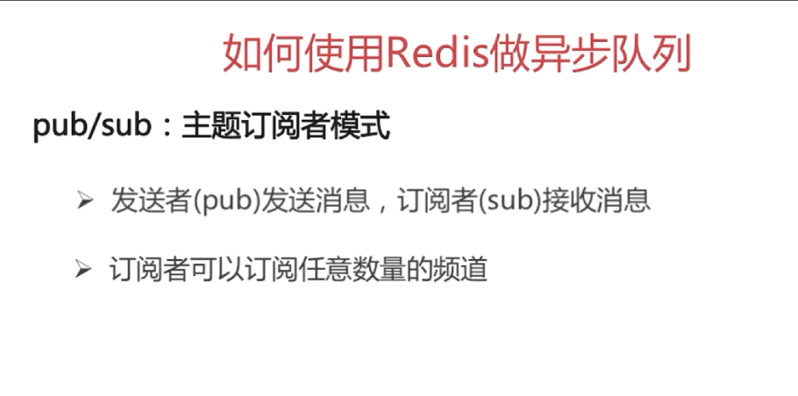

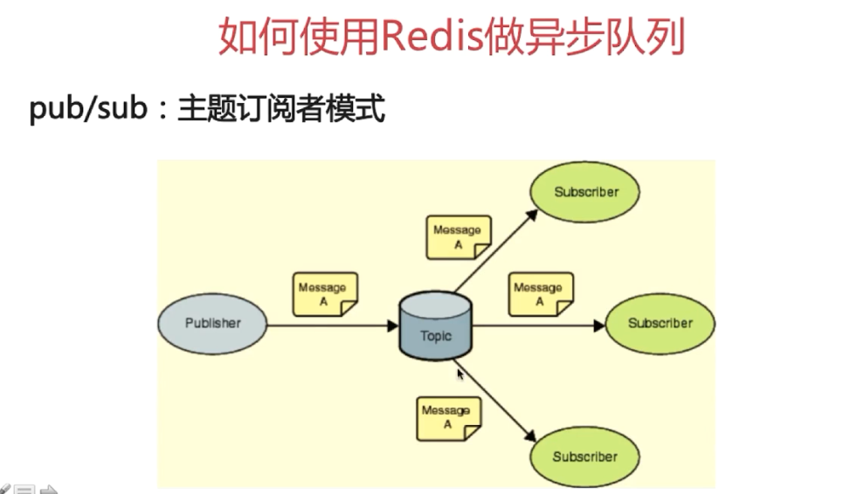

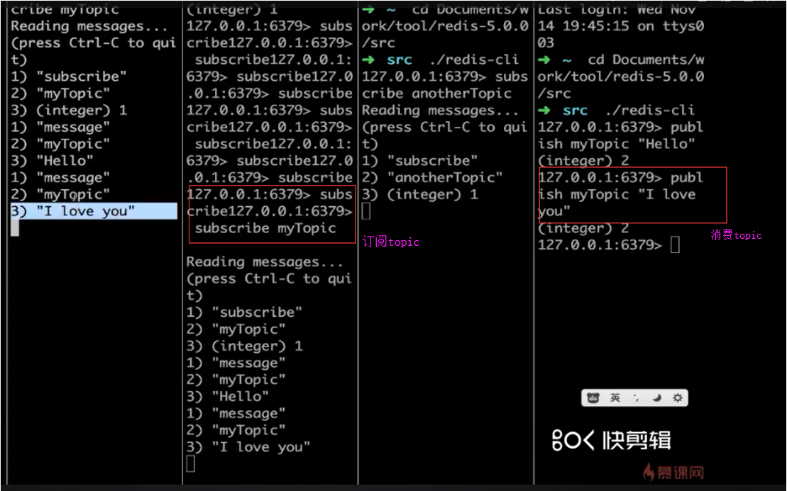

pub/sub，其消息的发布是无状态的，发布完消息后，无法保证该消息被接收到。是否在传输过程中丢失，对发布者来说，消息是即发即失的，此时某个消费者在生产者发布消息的时候下线，重新上线时接收不到消息的（这个可以用专门的消息队列kafaka来做）

## 4-6持久化方式之RDB

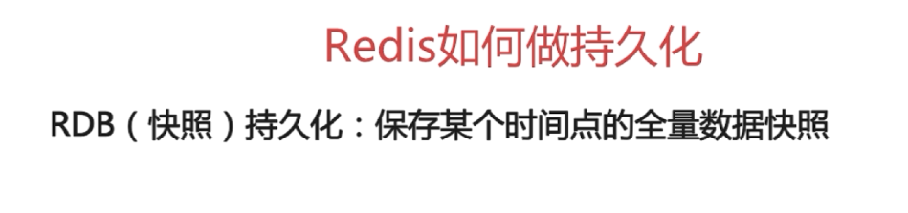

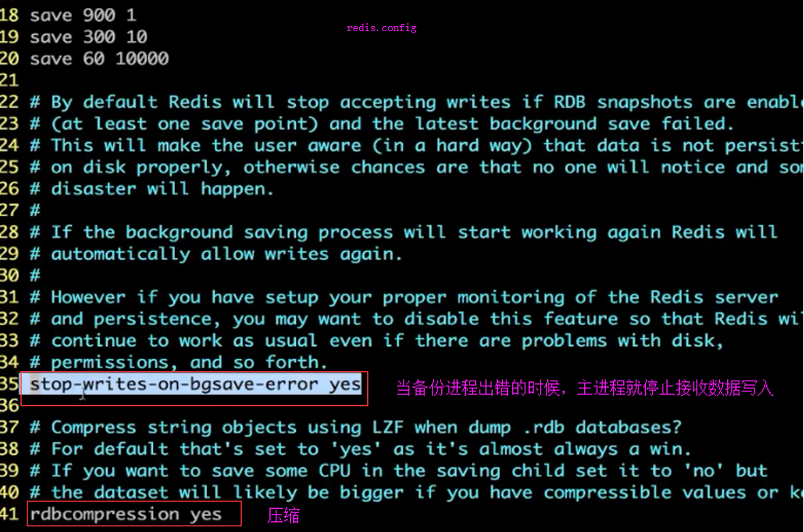

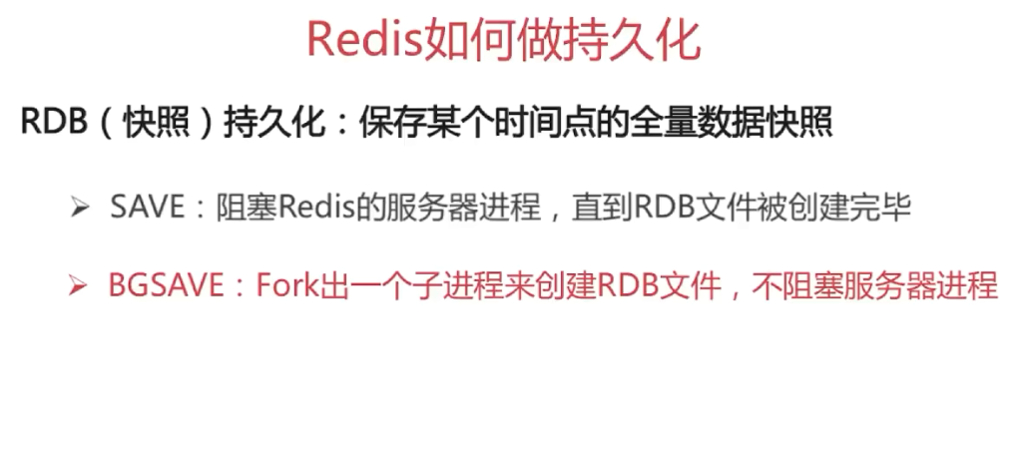

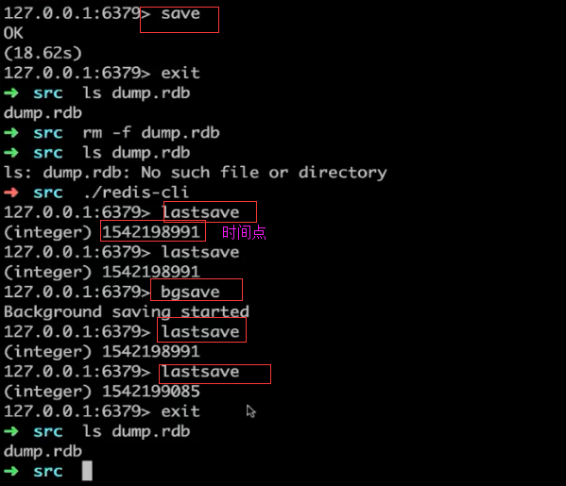

可以通过java计时器定期调用redis的bgsave指令去备份rdb文件，按照时间戳存储不同 的rdb文件，作为某个时间的全量备份脚本。

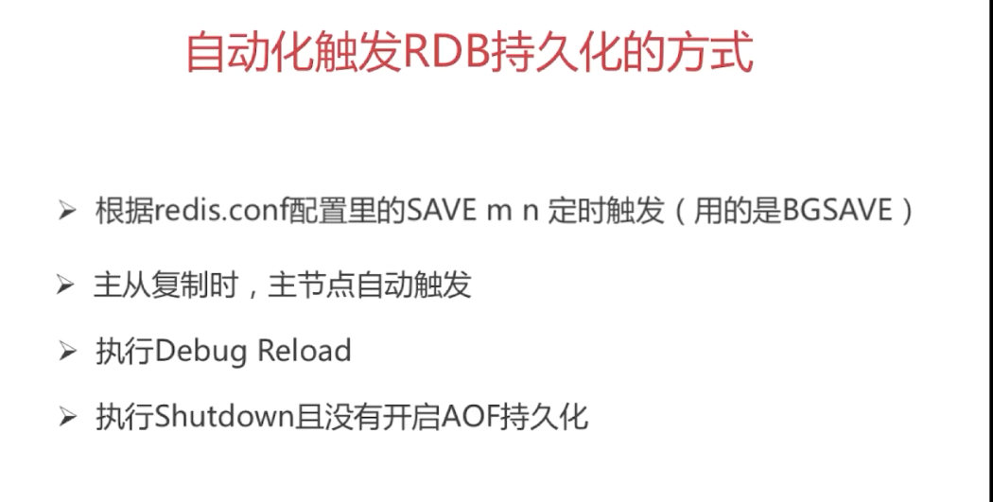

### BGSAVE原理

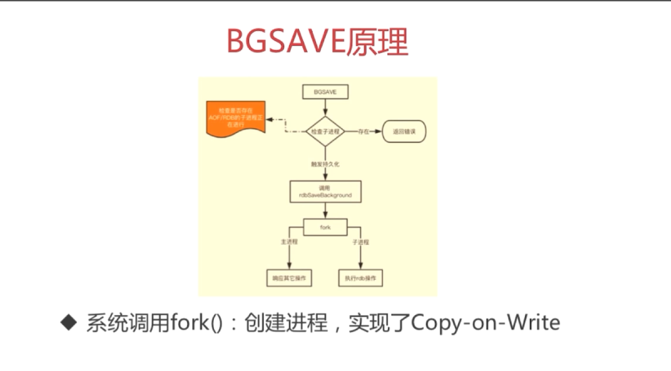

**写时复制**



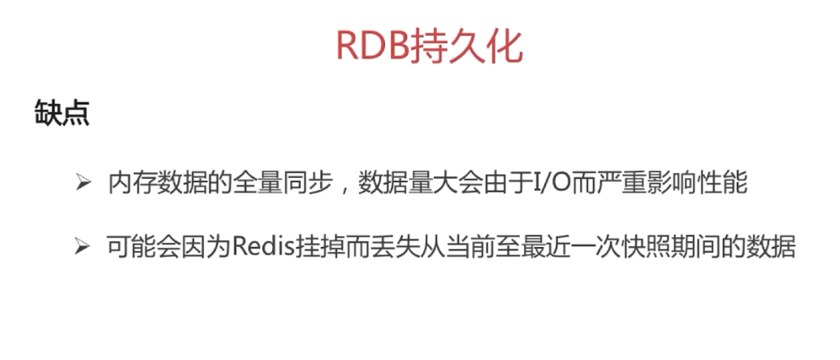

## 4-7持久化之AOF以及混合模式



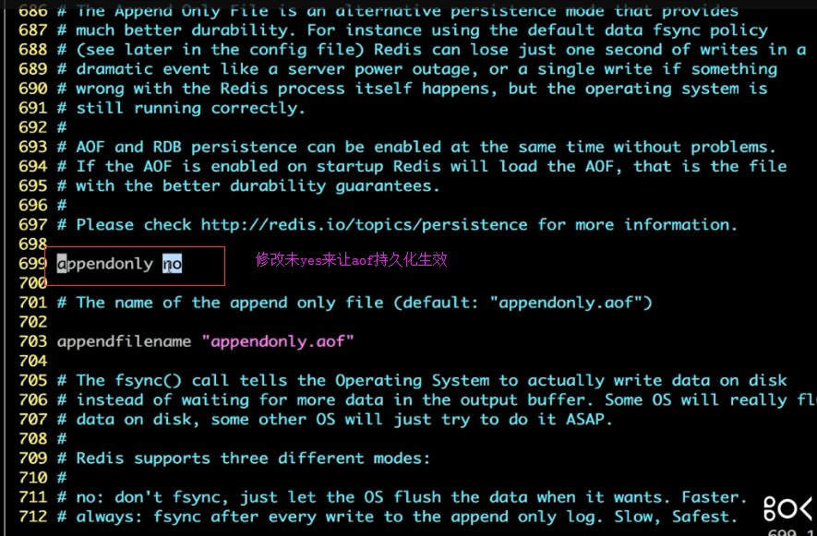

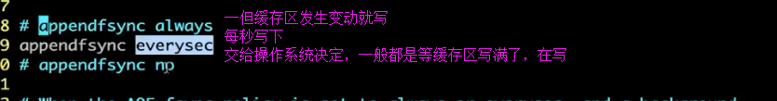

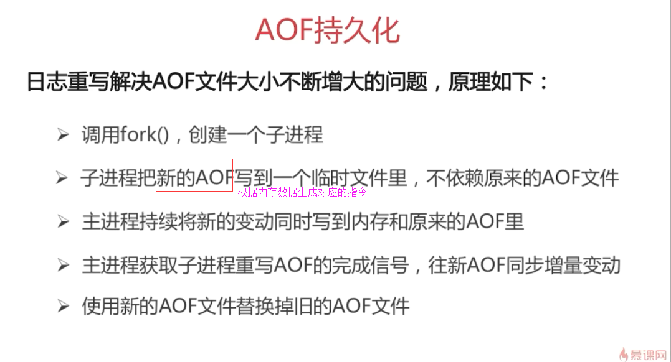

### RDB和AOF共存的情况

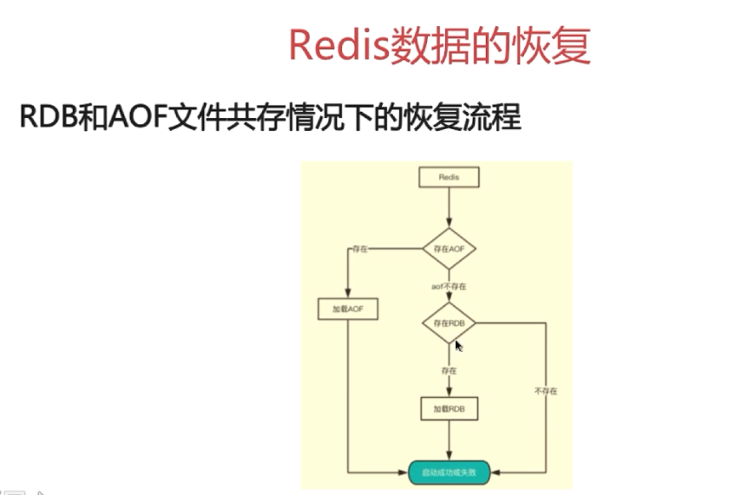

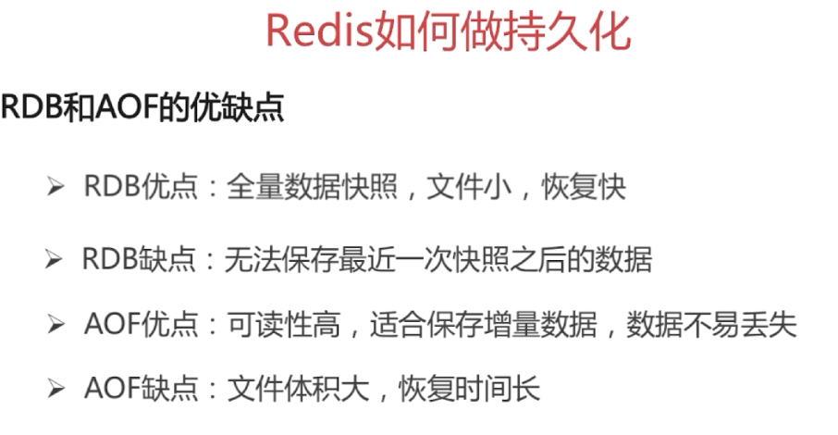

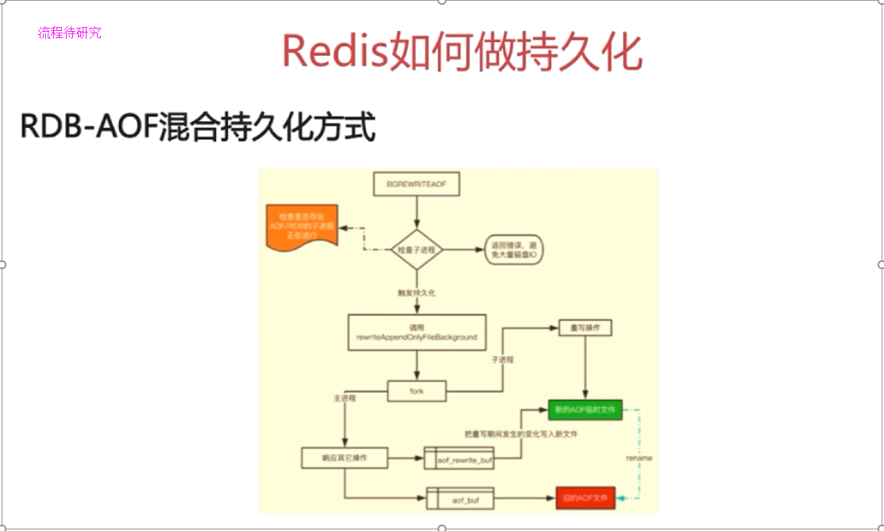

## 4-8PipeLine及主从同步

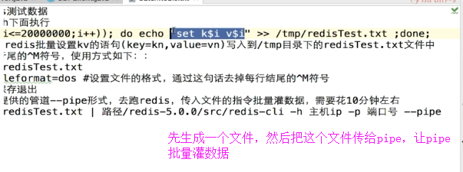

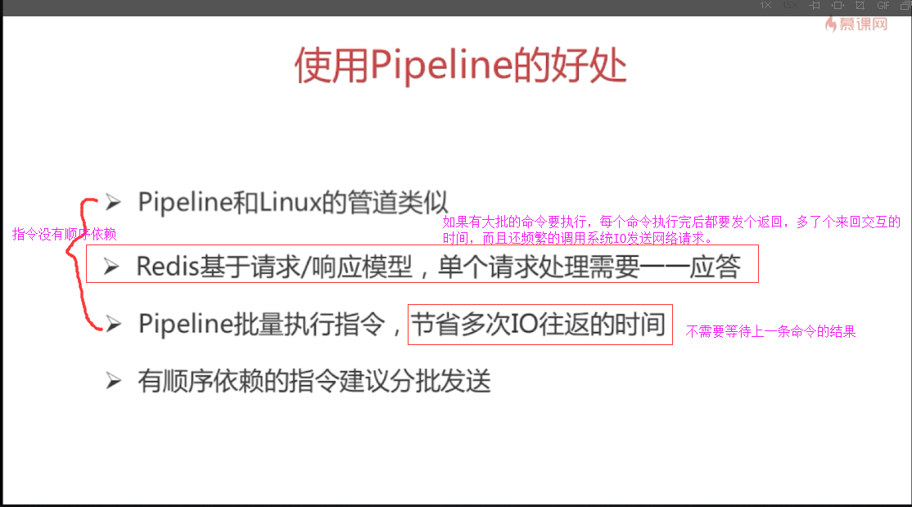

如果有大批的命令要执行，每个命令执行完后都要发个返回，多了个来回交互的时间，而且还频繁的调用系统IO发送网络请求。

### Redis的同步机制

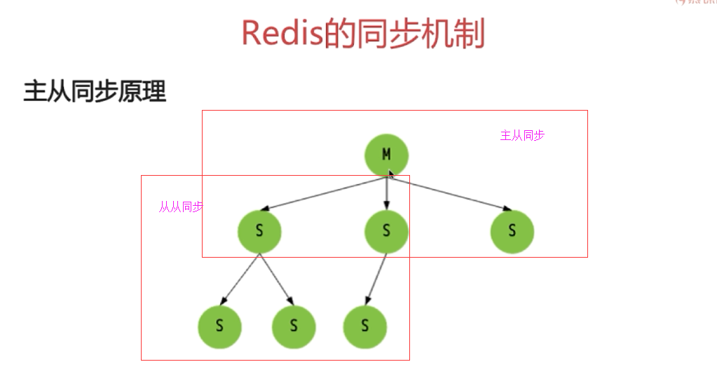

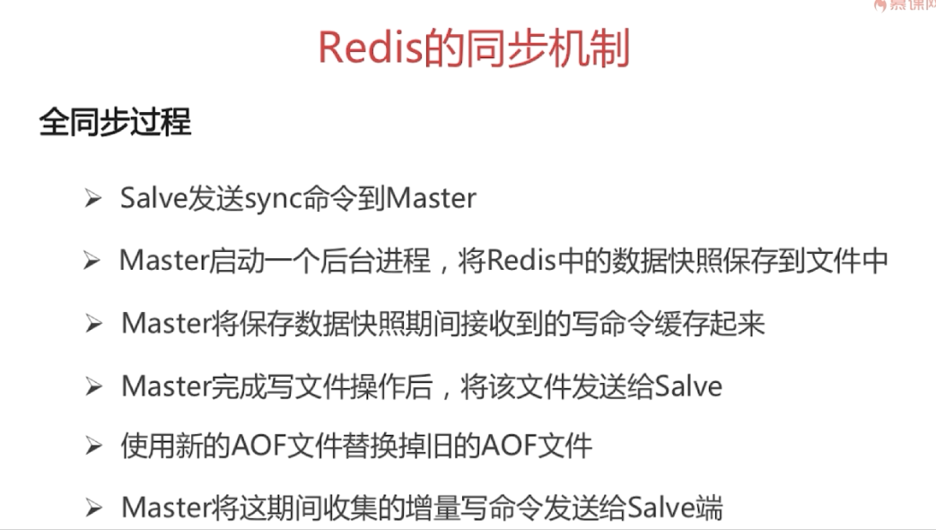

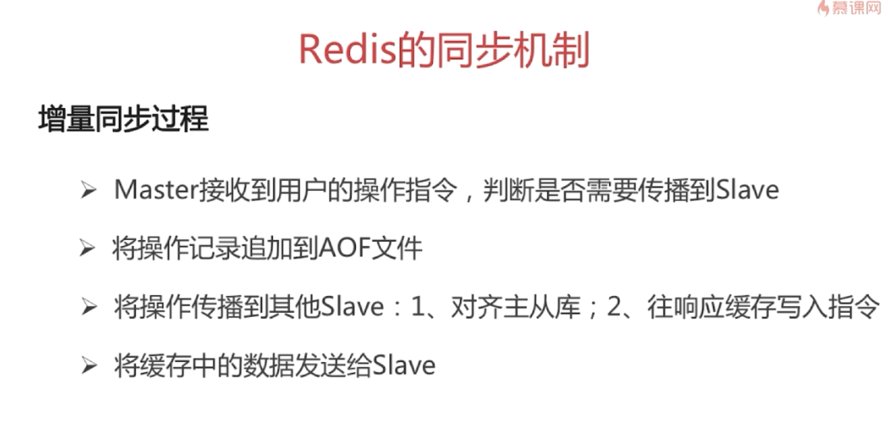

#### redis主从同步策略

主从刚刚连接的时候，进行全量同步；全同步结束后，进行增量同步。当然，如果有需要，slave 在任何时候都可以发起全量同步。redis 策略是，无论如何，首先会尝试进行增量同步，如不成功，要求从机进行全量同步。

主从模式的弊端就是不具备高可用性，当master挂了后，redis就不能对外提供写入操作，因此Redis sentinel应运而生。

### redis哨兵

**主从切换技术的方法是：当主服务器宕机后，需要手动把一台从服务器切换为主服务器，这就需要人工干预，费事费力，还会造成一段时间内服务不可用。**这不是一种推荐的方式，更多时候，我们优先考虑**哨兵模式**。

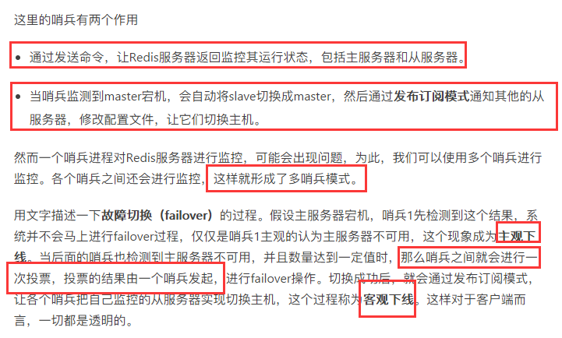

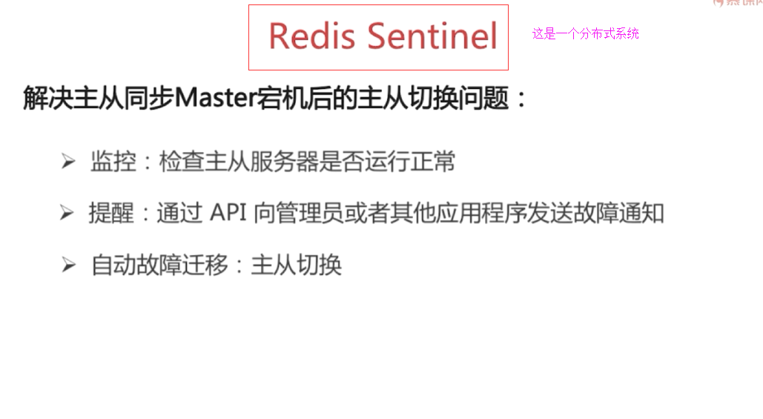

redis sentinel和zookeeper一样

#### redis sentinel哨兵的实现原理

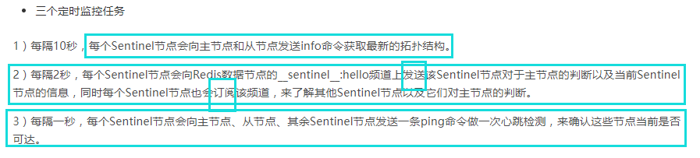

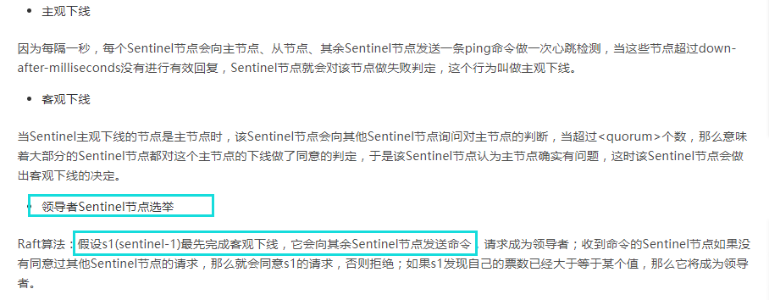

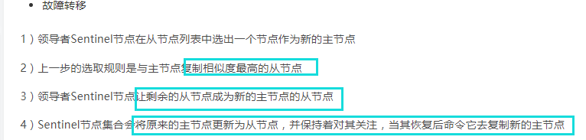

### 流言协议Gossip

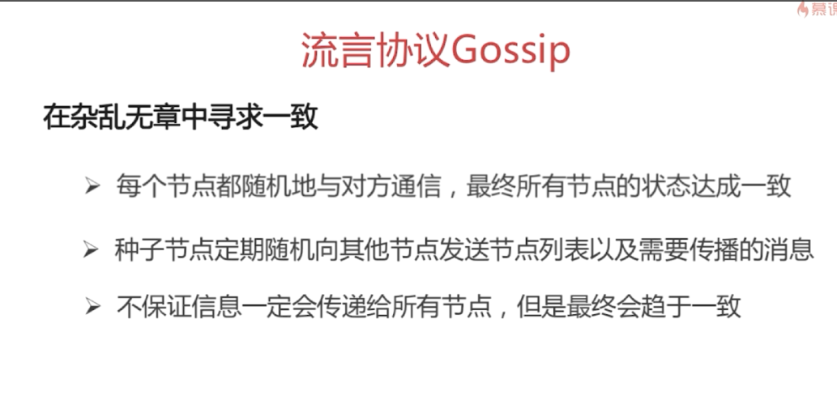

## 4-9Redis的集群原理

### redis集群简介

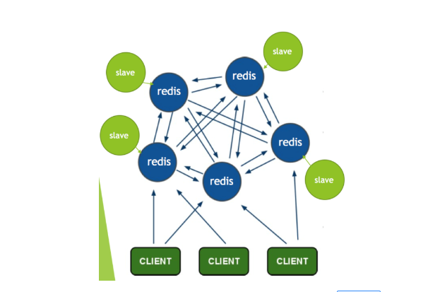

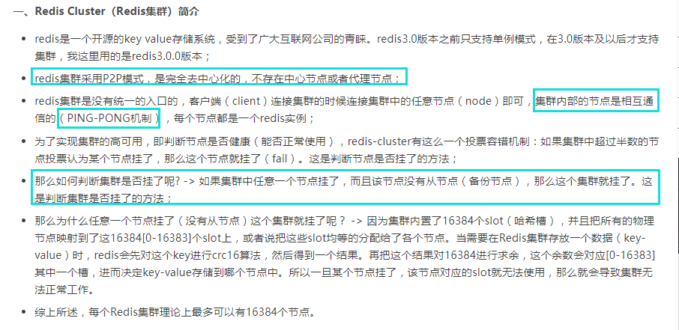

### redis集群原理



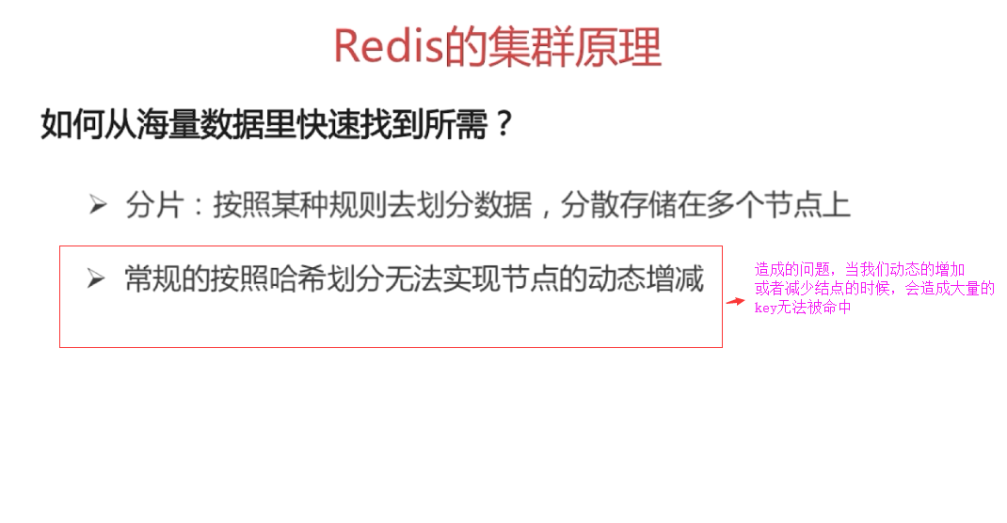

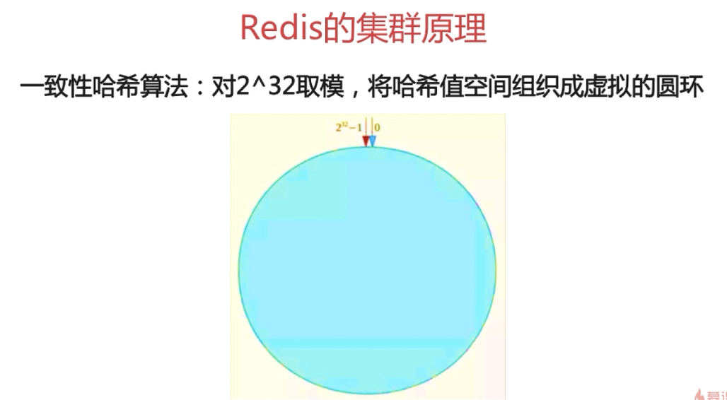

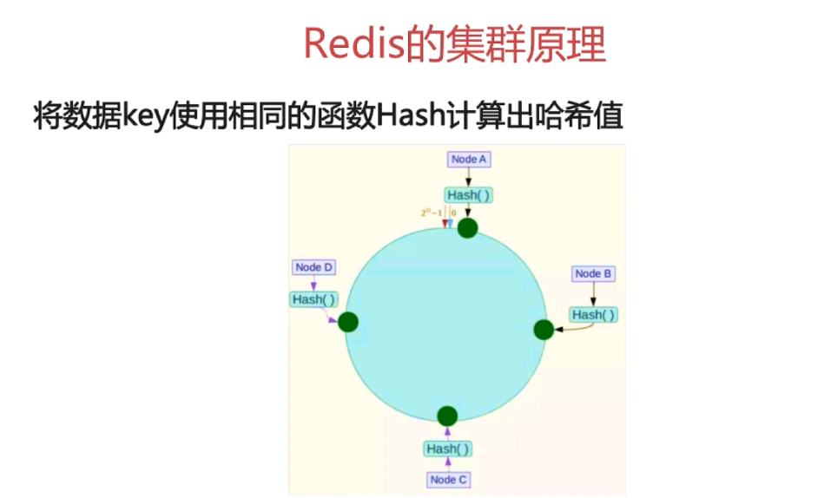

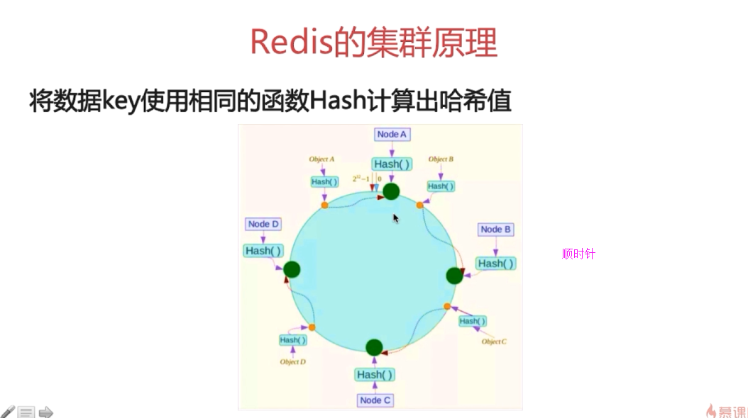

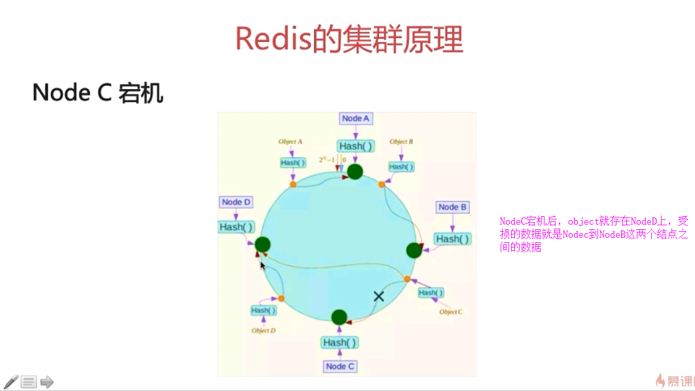

做到最小化有损服务

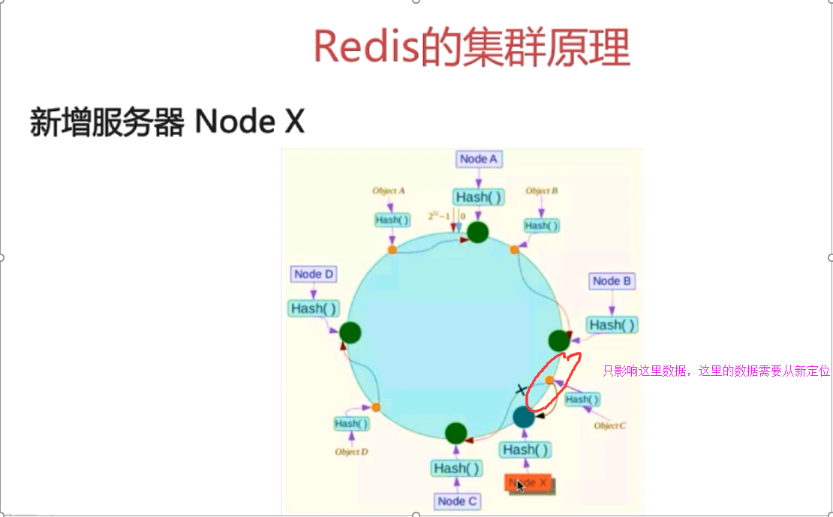

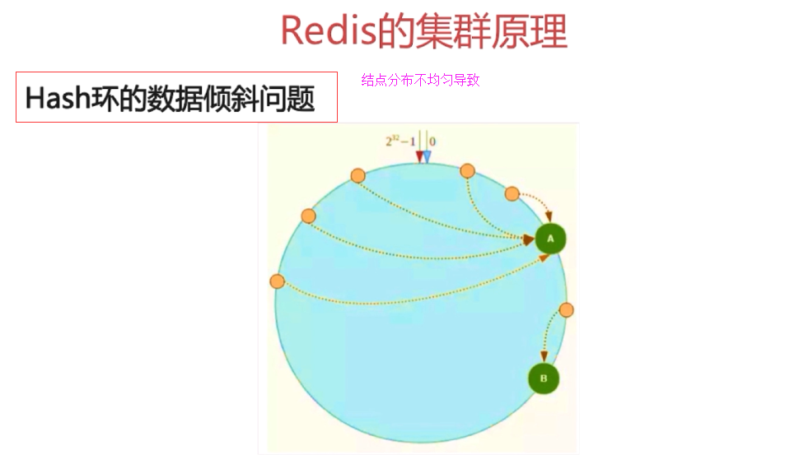

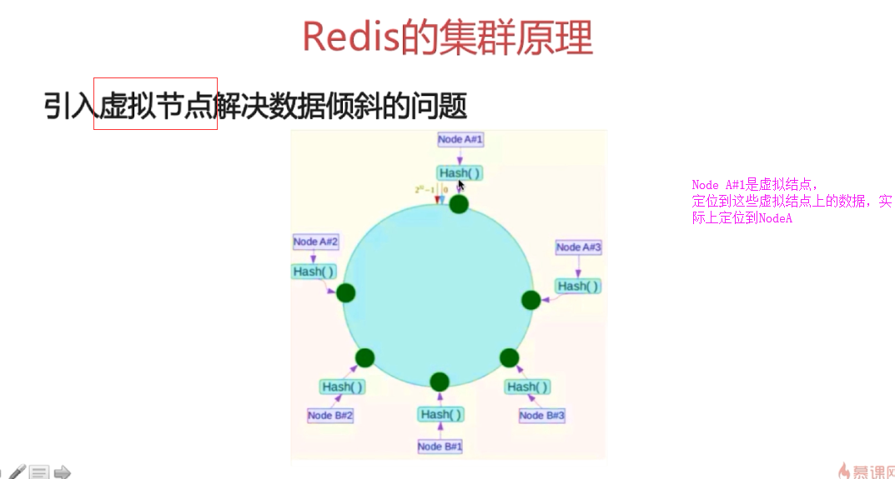

## 4-10本章总结

缓存数据库-》Memcache和redis->多路I/O复用-》常用类型-》海量数据里筛选某一固定前缀的key->实现简单的分布式锁-》持久化（RDB,AOF,混合）-》redis主从-》redis哨兵-》redis集群

## 遗留问题（分布式锁实现）

### 分布式锁的实现

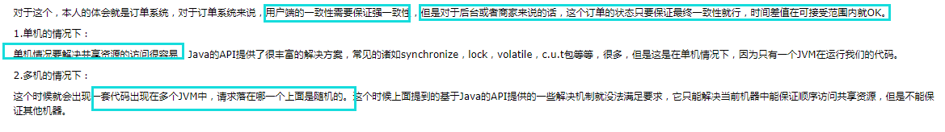

### 分布式锁具备的特征

1、在分布式系统环境下，一个方法在同一时间只能被一个机器的一个线程执行；

2、高可用的获取锁与释放锁；

3、高性能的获取锁与释放锁；

4、具备可重入特性；

5、具备锁失效机制，防止死锁；

6、具备非阻塞锁特性，即没有获取到锁将直接返回获取锁失败。

### 分布式锁实现的三种方案

基于数据库实现分布式锁；   
基于缓存（Redis等）实现分布式锁；   
基于Zookeeper实现分布式锁；

基于数据库实现分布式锁；

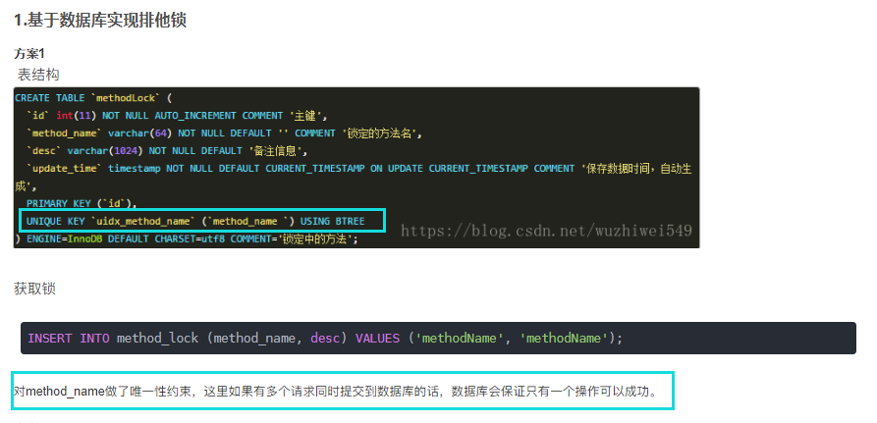 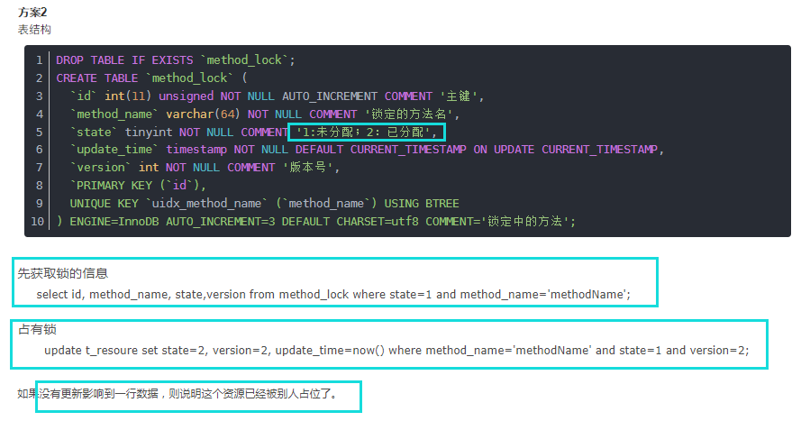 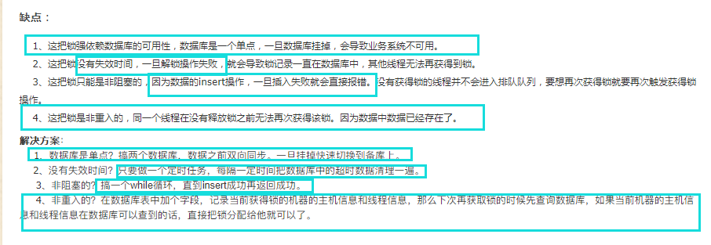   
基于缓存（Redis等）实现分布式锁；

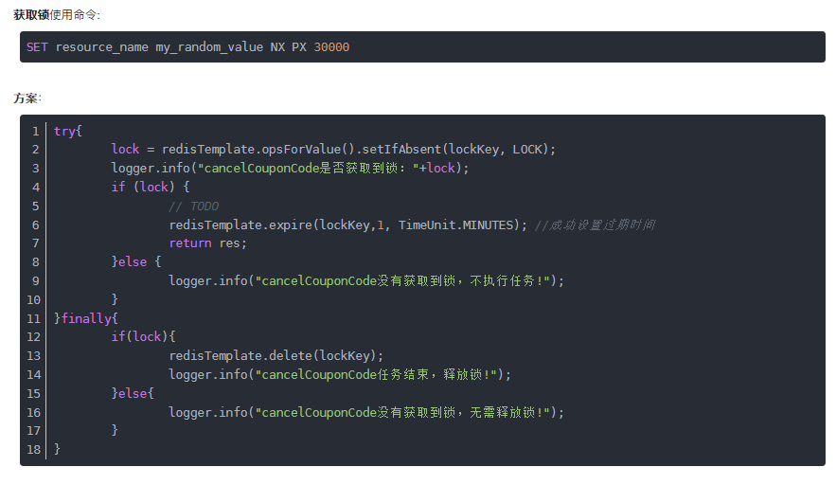 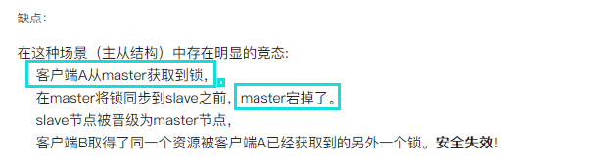  
基于Zookeeper实现分布式锁；

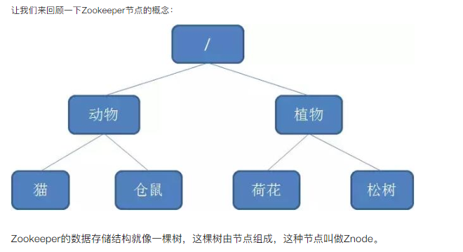

Zookeeper的数据存储结构就像一棵树，这棵树由节点组成，这种节点叫做Znode。

#### zookeeper的四种节点

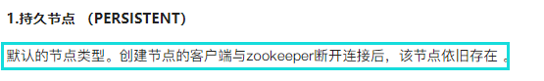

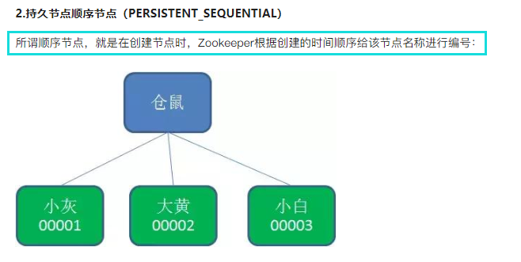

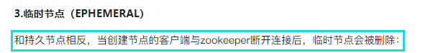

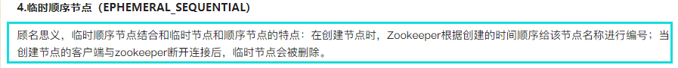

Zookeeper分布式锁恰恰应用了临时顺序节点。

